医療機関情報統合
Integrating the Healthcare Enterprise



IHE放射線
テクニカルフレームワーク
IHE Radiology (RAD)
Technical Framework

第四巻
IHE RAD TF-4
国別拡張

Volume 4
IHE RAD TF-4
National Extensions

第15.0版 － 最終版
2016年7月29日
Revision 15.0 – Final Text

目次
1前書き 5
1.1テクニカルフレームワークの概観 5
1.2第四巻の概要 5
2 テクニカルフレームワーク国別拡張の概観 6
2.1国別拡張の範囲 6
2.2国別拡張開発の手順 6
2.3テクニカルフレームワーク改訂提案の手順 6
3. フランスの国別拡張 8
3.1コメント 8
3.2 IHE-F 2002の範囲 8
3.3拡張DICOM文字セット 8
3.4拡張HL7文字セット 8
3.5 PID特定データ野の翻訳 8
3.6保険情報 9
3.7禁止するPIDデータ野 9
3.8 PID-5（患者氏名）の文法 10
3.9 PID-11（患者住所）の文法 10
3.10 PID-17 （婚姻情報）の拡張 10
3.11 PID-16 （婚姻状況）の翻訳と値の選択 10
3.12 PV1-19、来院番号の翻訳 10
3.13 PV1-2 （患者クラス）の拡張 11
3.14 PV1-2 （患者クラス）の翻訳と値の選択 11
3.1 来院番号の使用法と解釈 11
3.16 患者会計口座番号 12
3.17 PV1-4 （入院タイプ） と値の選択 12
3.18 PV1の医師種別の拡張と翻訳 12
3.19 PV1-51 来院指標の翻訳と選択値 13
3.20 PV2-3 （入院理由）の拡張 13
3.21 PV2-3（入院理由）の翻訳と値の選択 13
3.22 機能ユニットの管理 13
4ドイツの国別拡張 15
4.1 コメント 15
4.2範囲 15
4.3 DICOM: ISO Latin 1の使用可能化 15
4.4 HL7: ISO Latin 1の使用可能化 15
4.5 HL7:ドイツ語名称 15
4.6 HL7: PID-18 “患者会計口座番号”および、PV1-19 “来院番号” 15
4.7 PV1-8 “紹介医”のR2型への全PV1文節での変更] 16
4.8 HL7: ADTのZBEセグメント 16
5 米国の国別拡張 18
5.1 PIDセグメント 18
6 イタリアの国別拡張 19
6.1 コメント 19
6.2 IHE-I 2003範囲 19
6.3拡張DICOM文字セット 19
6.4拡張HL7文字セット 19
6.5 PIDセグメントデータ野の翻訳 19
6.6 PID-11（患者住所）の文法 20
6.7 PV1-19、来院番号の翻訳 20
6.8 PV1-2（患者クラス）の拡張 20
6.9患者会計口座番号 21
6.10 PV1内の医師種別の拡張と翻訳 21
7 英国の国別拡張 22
7.1はじめに 22
7.2 IHE範囲 22
7.3 HL7: PID-18 ”患者会計口座番号” 22
7.4 HL7: PV1-19 ”来院番号” 22
7.5 HL7: PV1-8 “紹介医” 22
7.6 DICOM: ISO Latin 1の使用可能化 22
7.7 HL7: ISO Latin 1の使用可能化 23
8 カナダの国別拡張 24
8.1コメント 24
8.2拡張DICOM文字セット 24
8.3拡張HL7文字セット 24
8.4 PIDセグメント特定データ野の翻訳 24
8.5 PID-5 （患者氏名）の文法 25
8.6 PID-19 （婚姻状況）の拡張 25
8.7 PV1-2 （患者クラス）の翻訳と値の選択 25
8.8来院番号の使用法と解釈 25
8.9 PV1内の医師種別の拡張と翻訳 25
9 スペインの国別拡張 27
9.1 コメント 27
9.2 IHE-E: 2007年国別拡張の範囲 27
9.3 IHE-E: IHE用語のスペイン語への翻訳 27
9.4 ISO Latin 1の使用可能化 27
9.4.1 HL7 27
9.4.2 DICOM 27
9.5患者識別データ 27
9.5.1スペインの命名規則：第二の姓 27
9.5.2 HL7 28
9.5.2患者識別子 30
9.5.3 DICOM: 患者識別モジュール 34
9.6保険データ 35
9.6.1 HL7: 保険データ対応付け 35
9.7例 35
9.7.1 HL7の例1 35
9.7.2 HL7例2 38
9.7.3 DICOM例1 39
9.7.4 DICOM例2 40
9.8 文献 40
10 日本の国別拡張 42
10.1 コメントの提出 42
10.2 参照する標準 42
10.3 すべてのプロフファイル 42
10.3.1 文字セットコード 42
10.3.2 PIDセグメント使用法 42
10.3.3 通信文制御コード(“0B”) 43
10.4 Scheduled Workflow.b (SWF.b) 43
10.4.1 観察事項についてのSWF.b – OBX Segment使用法 43
10.4.2 SWF.b – PV1 Segment Usage 46
10.4.3 SWF.b – TQ1セグメント使用法 48
10.4.4 SWF.b – HOTとMR9P による薬剤のコーディング 48
10.4.5 SWF.b – 親と子オーダ 49
10.4.6 SWF.b – JJ1017による検査のコード化 50
10.4.7 SWF.b – 患者到着の通知（Notification of Patient Presence） 50
10.5 日本国別拡張の例 51
10.5.1 例：X線写真 51
10.5.2 例: CT 55
10.5.3 例: 超音波 56
10.5.4 例: 核医学 57
10.5.5 例: 血管撮影 58
10.5.6 例: 患者情報 59

日本語訳 日本IHE協会放射線企画員会
第13版 和訳改訂版、日本IHE協会放射線企画員会 本田憲業 2014/8/12
第15版 和訳改訂版、日本IHE協会放射線企画員会 本田憲業 2016/8/6

1前書き
健康情報技術（HIT）システムの相互運用性と電子診療録（EHR）の効率的運用を実現するため、医療機関情報統合（IHE）は標準規格の利用推進を主導しています。IHEは医療者の自主的委員会、健康情報技術（HIT）専門家、複数の臨床・業務領域の利害関係者が、標準規格に依拠した相互運用性の解決法の共通理解を得られる様、公開討論の場を提供しています。IHEは制作した機器実装手引き（IHEプロファイル）を出版し、最初は一般から意見をあつめ、次いでHIT制作者や情報システム開発者の試験実装に役立たせています。
IHEは、IHEプロファイルの実装を開発者が試すため、定期的試験であるコネクタソンを実施しています。委員会が、試験に成功し実際の診療の場に導入されると判定すると、該当するIHEテクニカルフレームワーク（TF）に組み込まれます。この文書はその一つの巻です。テクニカルフレームワークはHITシステムの開発者と使用者が利用できる特別な資源で、これを用いれば標準に準拠した、実証済みの相互運用性が確保され、EHRの利便性の高い安全な利用が実現できます。
システム購入者は、該当するIHEプロファイルに適合すべきことを要求仕様書で指定できます。製作者は、IHEプロファイルを実装した製品に対して、適合性宣言（IHE統合文書）をIHE製品登録（http://ihe.net/IHE_Product_Registry）に掲載できます。
この文書および他のIHE文書はhttp://ihe.net/Technical_Frameworksから入手できます。 この文書への意見はhttp://www.ihe.net/Radiology_Public_Comments まで申し出てください。
IHEの各領域委員会はテクニカルフレームワーク（TF）の開発と出版に責任を持っています。本文書はIHE放射線委員会により出版されています。この領域の活動、委員一覧や参加方法については、http://wiki.ihe.net/index.php?title=Domainsに掲載しています。
IHEの組織、後援、会員組織については、www.ihe.netを参照してください。

1.1テクニカルフレームワークの概観

IHEテクニカルフレームワークは、健康情報技術（HIT）システムの相互運用性を必要とする使用例を記述し、機能構成部品（IHE実行役と称する）を定めます。定められている標準規格を使用して、IHE実行役の動作や相互作用を、これらが生成する内容物を含めて、特定します。放射線テクニカルフレームワーク第１巻は、プロファイル、使用例、および使用される実行役の高所からの概観です。第二巻と第三巻は、トランザクション（tansaction）や他の技術的要求事項の詳細仕様を提供します。本書は、第四巻で、IHE放射線テクニカルフレームワークの国別拡張を記載します。

1.2第四巻の概要
この巻はIHEテクニカルフレームワークに定められたトランザクションの国別拡張についての情報を含んでいます。第2節は、国別拡張に含まれる範囲と、各国IHEがこのような拡張を提案しIHE技術委員会で承認をうけ、IHEテクニカルフレームワーク文書に記載する手順を記載します。第3節から9節までは、上記の様にしてIHEに承認された一組の国別拡張を示します。これには、フランス、ドイツ、米国、イタリア、英国、カナダ、スペイン、日本（訳者注：原本では日本が抜けている）があります。

2 テクニカルフレームワーク国別拡張の概観
最適な患者診療を支えるため、業務流れを改善して情報を利用する、標準に準拠したシステムの実装を振興することが、IHEの目標です。この目的のために、IHEは、国別IHE配備委員会に、各国保険システム、方針、および診療の伝統に特有の問題を処理する様、奨励しています。これの組織の役割と設立に関する情報は、http://ihe.net/Governance/#National_Deploymentにあります。

2.1国別拡張の範囲
IHEテクニカルフレームワークの国別拡張は、各国に特有の診療要望を処理し、IHEテクニカルフレームワーク実装の振興を図るために、許されています。これは、必須項目を、テクニカルフレームワーク全般、あるいは、特定のトランザクション、実行役、統合プロファイルに、追加（緩めはしない）することがあります。適切な国別拡張の例は：
- 各国言語やその文字セットを使用可能にする
- IHEの概念やデータ野の、英語からの翻訳
- プライバシーと秘匿性に関連する方針に沿うように、患者あるいは、医療提供者の情報を拡張する
- 各国の医療保険支払いシステムや国特有の診療形態に合致するように施設情報や経済的情報の通信を変更する
です。
全ての国別拡張は、処理したい各国の事情を詳細に記述しなければなりません。拡張の対象となる、トランザクション、実行役、統合プロファイル、を正確に特定しなければなりません。拡張の本質を記載するに際には、テクニカルフレームワークと同様の詳細を提供しなければなりません。

2.2国別拡張開発の手順

IHE技術委員会、および、テクニカルフレームワークを出版、維持する1年ごとの活動周期にあわせて、国別拡張の文書は、開発され、認可され、テクニカルフレームワークに組み込まれねばなりません。国別拡張整備の最初の段階は、各国のIHE組織を立ち上げ、その構成と活動を他のIHE組織に広めねばなりません。
設立された国別IHE組織は、上記の一般的情報の概略や、このIHE文書第4から6節と似た形態にした情報を含む、文書の原稿を作成しなければなりません。この原稿をIHE技術委員会に投稿し、校閲を行います。IHE技術委員会との討論に基づき、テクニカルフレームワークに組み込むのに適切な様式に整えた最終原稿を用意して、投稿します。国別拡張の出版は、関連領域の他のテクニカルフレームワーク文書発行の周年周期に一致しなければなりません。放射線での周年周期は、http://wiki.ihe.net/index.php?title=Radiologyにあります。

2.3テクニカルフレームワーク改訂提案の手順
テクニカルフレームワークに組み込む国別拡張の開発の他、国別のIHE組織は世界向けテクニカルフレームワークの改訂を提案することができます。これは既存のトランザクション、実行役、統合プロファイルの変更、または、これらの新しい対象物の提案、の形になります。このような全般的な変更はIHE技術委員会の承認に付されます。
狭い範囲の変更、例えば、文書の明確化や訂正、は、活動している誤植追跡手順を通して、一年中投稿することができます。この文書へのコメントは、
http://www.ihe.net/Radiology_Public_Comments
へ投稿してください。
より重要な、例えば、新しい統合プロファイルの追加の様な、改訂提案はIHE企画・技術委員会に、直接投稿してください。このような国際IHEテクニカルフレームワークへの提案の初回の投稿は、1-2頁の白書で以下を含んでください。：
- 提案された改訂で処理できる臨床的必要性の記述と、適切な詳細を記した使用例
- この臨床的必要を満たす技術的方向性の概観と、使用する確立された標準
- 提案する解決法に存在する制限事項（例えば、標準の成熟度合い、規制への適合のための必要）
- 提案された解決法を開発し、実装するに必要な労力の見積もり

IHE企画・技術委員会は、各国IHE組織から受けた改訂提案をすべて考慮し、送信元に取扱いを通知します。技術委員会の業務項目として受け付けた改訂や追加は、テクニカルフレームワークの周年周期内で完成されます。

3. フランスの国別拡張
この国別拡張は、IHEテクニカルフレームワークの第1から3巻に記載の、統合プロファイル、実行役、トランザクションの定義とあわせて使用されねばなりません。この節は、フランスでの医療実務を効果的に支えるための、拡張と制限を含みます。テクニカルフレームワーク要求事項の正確な解釈を確保するため、いくつかの英語は翻訳されました。

3.1コメント
この国別拡張文書はGMSIHとJFRの監督と支援のもとに作成されましたが、これら機関はこの文書とフランスIHE組織へのコメントを歓迎します。
コメントは、
Karima Bourquard
IHE-France project manager
Emali: kbourquard@yahoo.fr
にお寄せください。

3.2 IHE-F 2002の範囲
拡張、制限、および、翻訳は以下のIHEプロファイルに適応されます
- 予定検査流れ
- 患者情報整合性
- 画像表示一貫性
- キー画像注釈
- 単純画像数値レポート
- 放射線画像情報利用

3.3拡張DICOM®文字セット
DICOMに依存するトランザクションを有する全ての実行役にはアクセント記号付文字が必須です。特定文字セット（0008, 0005）属性は、”ISO_R 100”の値を持ち、 ISO 8859 Latin-1文字が選択できねばなりません。

3.4拡張HL7®文字セット
HL7に依存するトランザクションを有する全ての実行役にはアクセント記号付文字が必須です。MSH-18データ野は、”8859/1”の値を持ち、 ISO 8859 Latin-1文字が選択できねばなりません。

3.5 PID特定データ野の翻訳
以下の表に、PIDセグメントの特定のデータ野での翻訳を示します。

表3.5-1 PIDセグメントデータ野の翻訳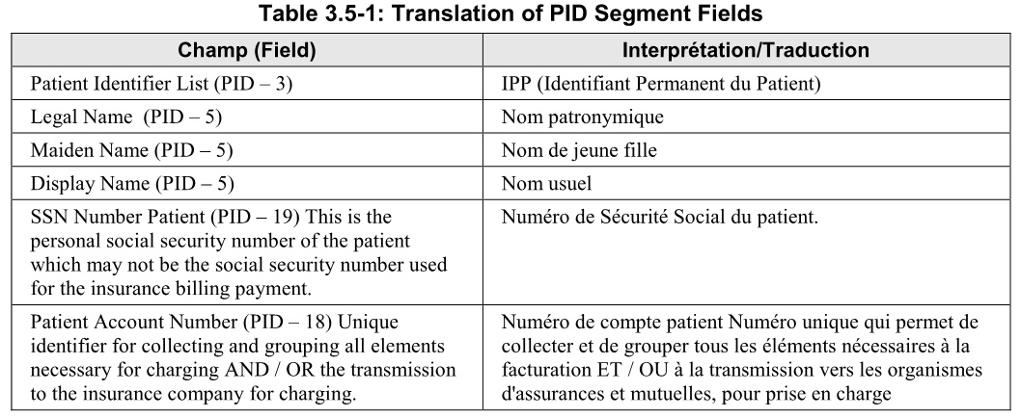

3.6保険情報
IHEテクニカルフレームワークは患者の保険情報を交信するため、オプションのIN1, IN2セグメントを持っています。
IHE-Franceでは、患者の診療に社会保安番号を保険番号として使用する場合に、IN1, IN2セグメントを使用します。診療科、放射線科で発生した課金情報を送信するのに使用します。A01, A04, A08を用いて伝送します。
表 3.6-1: IHEプロファイル- IN1セグメント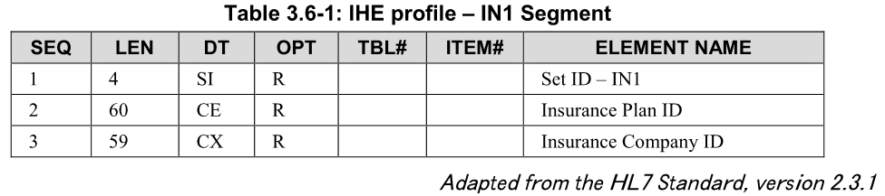

表 3.6-2: IHEプロファイル- IN2セグメント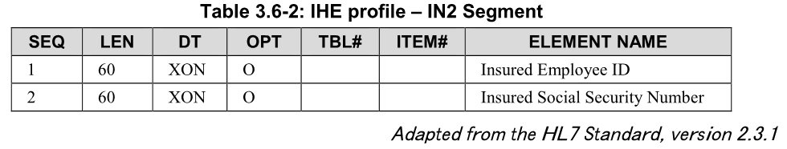

3.7禁止するPIDデータ野
フランスではPID-10 （人種）、PID-22 （民族）を伝達することは違法です。

3.8 PID-5（患者氏名）の文法
姓の前置詞<family name (ST)> & <Last_name_prefix (ST)>が、小辞（particule）を持つ姓に使用されます。

3.9 PID-11（患者住所）の文法
ZIP, postal codeには、”code postal”を使用します。

3.10 PID-17 （婚姻情報）の拡張
HL7 2.3.1の表002 （ユーザ定義書類）に二つの値を追加せねばなりません。”G” は同棲 、“P” は国内の内縁妻。IHE-Fではこの表を拡張してはいけません。
注： G, P値は、HL7 v.2.4から採用されています。

3.11 PID-16 （婚姻状況）の翻訳と値の選択
下記の表は、婚姻状況の翻訳です。
表3.11-1、婚姻状況の翻訳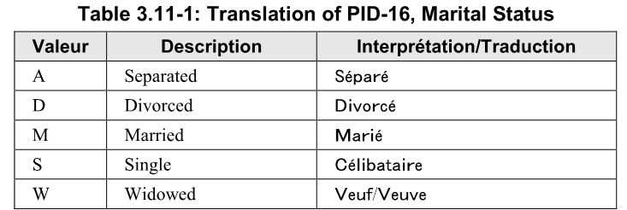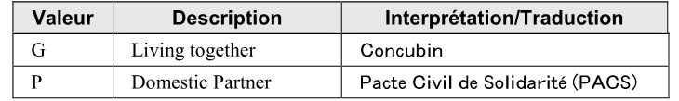

3.12 PV1-19、来院番号の翻訳
この番号は、患者の病院への物理的来院に該当します。下記の表はPV1文節の翻訳を示します。
表3.12-1 PV-1セグメントの特定データ野の翻訳
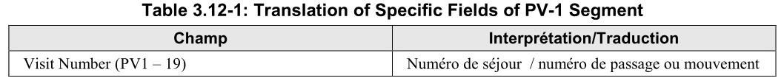

3.13 PV1-2 （患者クラス）の拡張
三つの値、一週間入院にW、精神科にS、新生児にKをHL7 2.3.1の表0004（ユーザ定義表）に追加されねばなりません。HE-Fではこの表を拡張してはいけません。
注： W, P, K値は、HL7フランスが作成されたら、ここに投稿されます。

3.14 PV1-2 （患者クラス）の翻訳と値の選択
以下の表に、PV1-2 （患者クラス）の翻訳を含みます。この表を拡張してはなりません。
表 3.14-1 PV1-2値と翻訳
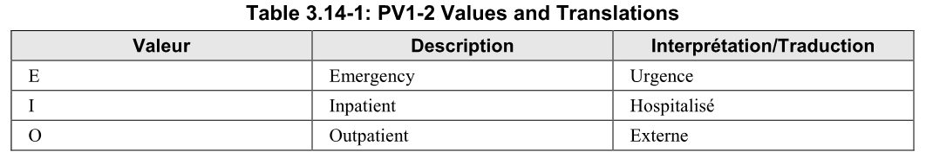
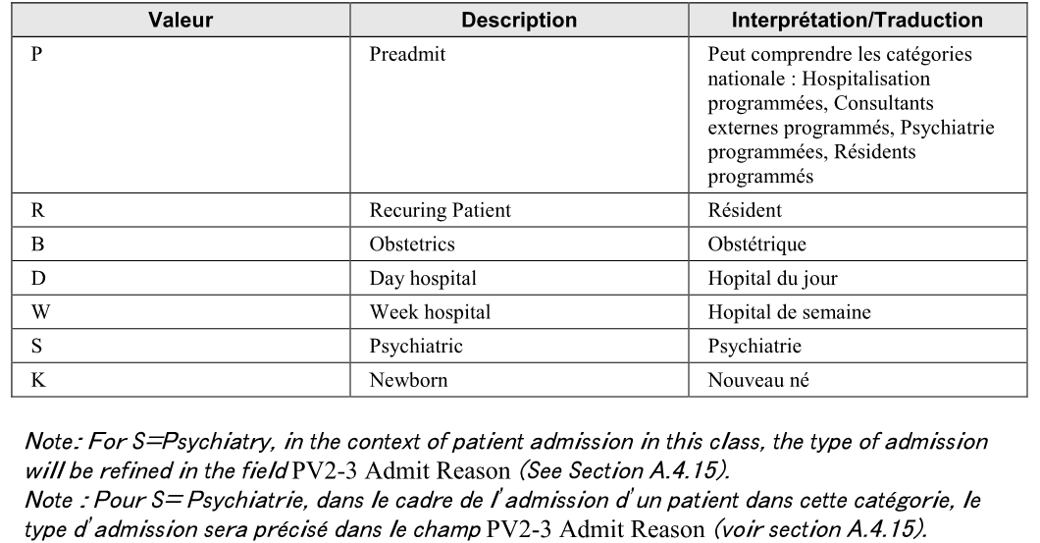
注： S=精神科の場合には、入院のタイプをPV2-3入院理由で示します（A.4.15節を参照）。

3.1 来院番号の使用法と解釈
PV1-2来院番号はIHE-Fでは必須です。
PV1-2が<<I>>なら、PV1-19はn° de séjour.と解釈せねばなりません。
PV1-2が<<D or W>>なら、PV1-19はn° de séjour.と解釈せねばなりません。
PV1-2が<<O>>なら、PV1-19はn° de consultationと解釈せねばなりません。
PV1-2が<<R>>なら、PV1-19はn° de séanceと解釈せねばなりません。

3.16 患者会計口座番号
PID-18患者会計口座番号はIHE-Fではオプションです。
PID-18は、患者が複数の来院（それぞれが独立の転院と退院である）をしているが、一回の症例・事例番号として（請求上あるいは臨床的追跡の理由で）扱う場合に、使用します。

3.17 PV1-4 （入院タイプ） と値の選択
以下の表は、PV1-4 （入院タイプ）を含みます。拡張してはなりません。
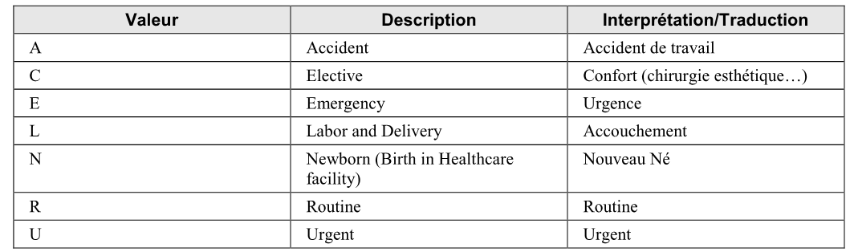

3.18 PV1の医師種別の拡張と翻訳
PV1-7, PV1-8, PV1-9, PV1-17はR2です。以下の表は、PV1医師種別の拡張と翻訳を含みます。
表3.18-1: PV1医師種別の翻訳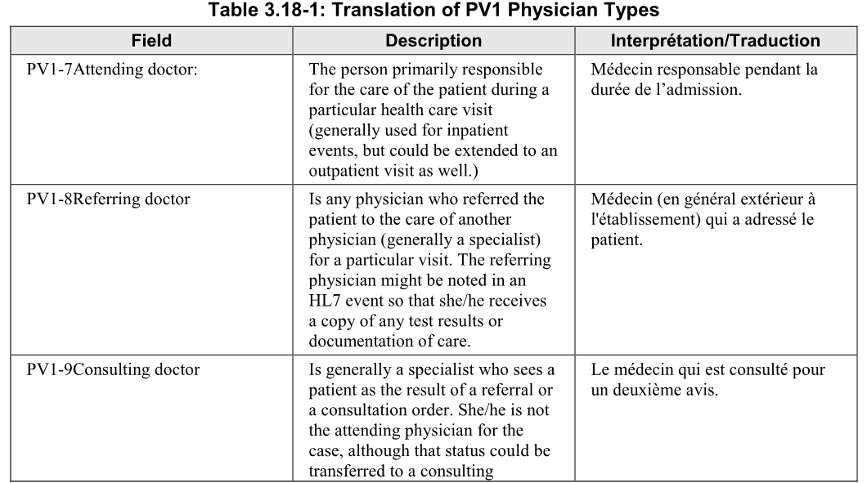
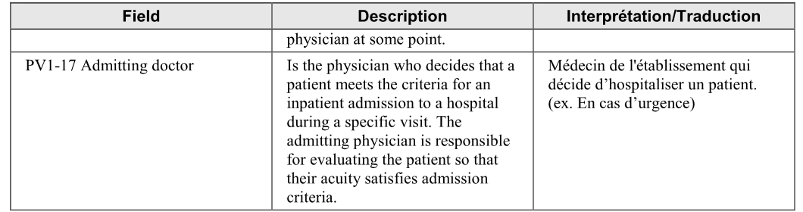

3.19 PV1-51 来院指標の翻訳と選択値
IHE-FはPV1-51来院指標を、来院情報のみを扱うようにします。課金情報には使いません。
表3.19-1: PV1-51来院指標の翻訳

3.20 PV2-3 （入院理由）の拡張
表 A.4-1の二つの値をHL7 2.3.1の表004 （ユーザ定義表）に加えねばなりません。IHE-F実装はこの表を拡張してはなりません。

3.21 PV2-3（入院理由）の翻訳と値の選択
精神科への入院の場合には、PV2-3入院理由を以下の様に使用しなければなりません。
表3.21-1: PV2-3値の解釈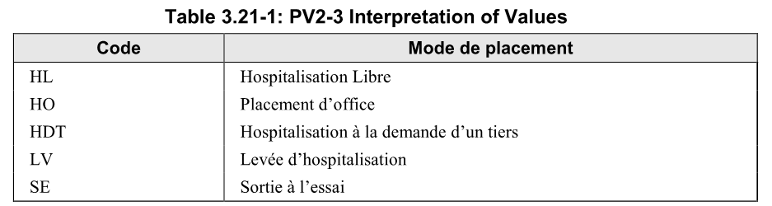

3.22 機能ユニットの管理
米国とフランスの大きな違いは、管理責任が受持医ではなく、しばしば機能単位にあることです。この目的のため、ZFUセグメントが作成されました。
IHE-Fでは、ZFUセグメントは、A01, A02, A04, A05, A06, A07, A08に必要です。
ZFU-1は患者の看護に責任を持つ看護ユニットです。
ZFU-2は患者の居住に責任をもつ看護ユニットです。
ZFU-3は受け持ち医が管轄する医療機能ユニットです。
表3.22-1: IHEプロファイル - ZFUセグメント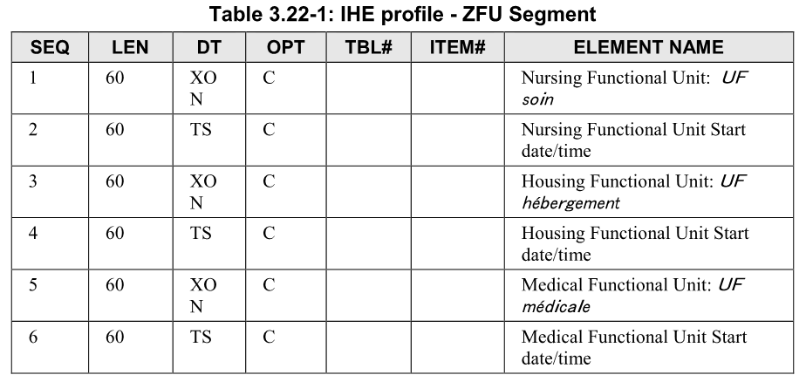

条件：少なくとも一個のユニットが必要です（患者名前、患者の機能ユニット入所の日時）。項目のうち二つ以上が同じ値であることがあります。

4ドイツの国別拡張
この国別拡張は、IHEテクニカルフレームワークの第1から3巻に記載の、統合プロファイル、実行役、通信の定義とあわせて使用されねばなりません。この節は、ドイツでの医療実務を効果的に支えるための、拡張と制限を含みます。テクニカルフレームワーク要求事項の正確な解釈を確保するため、いくつかの英語は翻訳されました。

4.1 コメント
IHE-Dはこの文書とドイツIHE組織へのコメントを歓迎します。コメントは、IHE-D Working Group <ihe-d@rad.rwth-aachen.de>、あるいは、Macro Eichelberg <eichelberg@offis.de>, IHE-D Technical Project Managerにお寄せください。

4.2範囲
拡張、制限、および、翻訳は以下のIHEプロファイルに適応されます。
- 予定業務流れ
- 患者情報整合
- 画像表示一貫性

4.3 DICOM: ISO Latin 1の使用可能化
DICOMに基礎をおく通信を有するすべての実行役は、IHEトランザクションで使用されるDICOM SOPクラスに、特定文字セット属性（0008, 0005）が規定されている場合には、この属性の値は”ISO_IR100”でなければなりません。この属性値は、ISO 8859-1 （Latin 1）文字セットを指定します。

4.4 HL7: ISO Latin 1の使用可能化
HL7に基礎をおく通信を有するすべての実行役は、MSHセグメントのMSH-18データ野に、”8859/1”が使用可能でなければなりません。この値は、ISO 8859-1 （Latin 1）文字セットの印刷可能文字を特定します（HL7付録A、表0211参照）。

4.5 HL7:ドイツ語名称
HL7データ野の意味（名称）は、HL7ドイツ支部が出版したHL7ドイツ版（HL7-Benutzergruppe in Deutchlandd e. V., http://www.hl7.de/）に定義されたものでなくてはなりません。以下の表にｈ、米国HL7仕様と異なるデータ野が挙げてあります。
表4.5-1
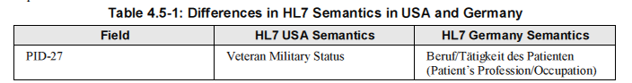

4.6 HL7: PID-18 “患者会計口座番号”および、PV1-19 “来院番号”
PV1-19 “来院番号”は必須で、患者の入院識別子（Fallnummer）を伝達せねばなりません。PID-18 “患者会計口座番号”は、数回の来院に関連する情報を確実にするために使用されますが、ドイツでは通常使用されません。

4.7 PV1-8 “紹介医”のR2型への全PV1文節での変更]

第2巻 4.1.4.1.2.4, 4.2.4.1.2.3, 4.4.4.1.2.3, および、4.12.4.2.2.4節では、PV1-18紹介医はC: 条件付です。ORM通信文が外来患者について送られるが、紹介医がいないことがあり、PV1-18に値を入れられないことがあります。ことに、ドイツの医療システムでは救急患者の治療に影響します。
従って、PV1-18 紹介医はドイツではR2に変更されねばなりません。これは、通信文にPV1-18セグメントが含まれ、それが値を持つときは、送信側は常に送信せねばならないことを意味します。その他の場合にも、この値が存在してもかまいません。この変更は以下のIHEトランザクションに影響します： 患者登録、送信側および受信側オーダ管理、予定済検査、と患者更新です。
表 4.1-3, 4.2-2, 4.4-2, 4.12-4とその説明は以下の様に変更されます。
表4.7-1: PV1-18の変更点
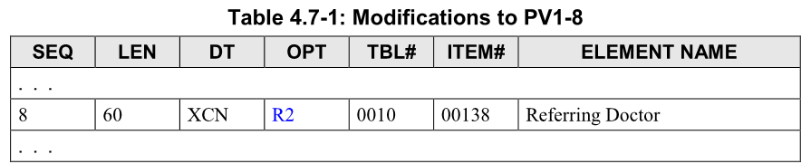
PV1-18紹介医は外来患者に検査が予定され、送信側アプリケーションがこのデータ野に値があるときは値を入れねばなりません。その他の場合にも、この値が存在してもかまいません。

4.8 HL7: ADTのZBEセグメント
ZBEセグメントはHL7のドイツ支部により拡張され定義されています。移動IDというデータ野を追加します。移動IDは、変更の通信文（ADT^A08）を受信すると、変更に関連する元の通信文（ADT^A01, ADTA^02）を正確に定めます。以下の表は、元のドイツ語を英訳したもので、HL7ドイツ2.3.1版は、http://www.hl7.de/zregister/zbeweg.html で取得できます。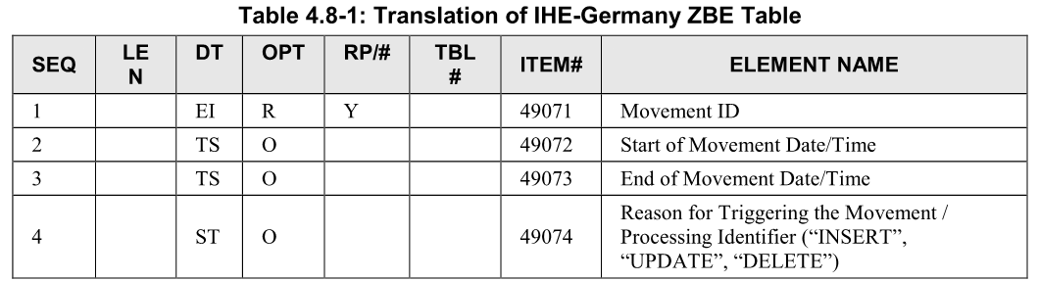
このZセグメントの使用はオプションですが、全てのADT通信文でIHE-Dでは推奨されています。
注： IHE-Dワーキンググループは、ADT実行役が送信するADT通信文にZセグメントをIHEテクニカルフレームワーク追補の将来の版で必須にする意図を有しています。このIHEテクニカルフレームワーク追補に従って、ADT実行役を実装する時には、ZBEセグメントを使用可能とすることを強く推奨します。

5 米国の国別拡張
この国別拡張は、IHEテクニカルフレームワークの第1から3巻に記載の、統合プロファイル、実行役、トランザクションの定義とあわせて使用されねばなりません。この節は、米国での医療実務を効果的に支えるための、拡張と制限を含みます。

5.1 PIDセグメント
米国では、PV1-18患者会計口座番号は値を有することが必須で、PID-18が一回以上の来院を含むならPV1-19来院番号も必須です。

6 イタリアの国別拡張
この国別拡張は、IHEテクニカルフレームワークの第1から3巻に記載の、統合プロファイル、実行役、トランザクションの定義とあわせて使用されねばなりません。この節は、イタリアでの医療実務を効果的に支えるための、拡張と制限を含みます。テクニカルフレームワーク要求事項の正確な解釈を確保するため、いくつかの英語は翻訳されました。

6.1 コメント
この国別拡張文書はSIRMの監督と支援のもとに作成されましたが、この機関はこの文書とイタリアIHE組織へのコメントを歓迎します。
コメントは、
Caludio Saccavini
IHE-Italy project manager
Emali: csaccavini@rad.unipd.it
にお寄せください。

6.2 IHE-I 2003範囲
拡張、制限、および、翻訳は以下のIHEプロファイルに適応されます。
- 予定検査流れ
- 患者情報整合性
- 画像表示一貫性
- キー画像注釈
- 単純画像数値レポート
- 放射線画像情報利用
- 基本保安

6.3拡張DICOM文字セット
DICOMに依存する全ての通信を有する実行役ではアクセント記号付文字が必須です。特定文字セット（0008, 0005）属性は、”ISO_IR 100”の値を持ち、 ISO 8859 Latin-1文字が選択できねばなりません。

6.4拡張HL7文字セット
HL7に依存する通信を有する全ての実行役にはアクセント記号付文字が必須です。MSH-18データ野は、”8859/1”の値を持ち、 ISO 8859 Latin-1文字が選択できねばなりません。

6.5 PIDセグメントデータ野の翻訳
以下の表はPIDセグメント特定データ野の翻訳を示します：
表6-5-1: PIDセグメントデータ野の翻訳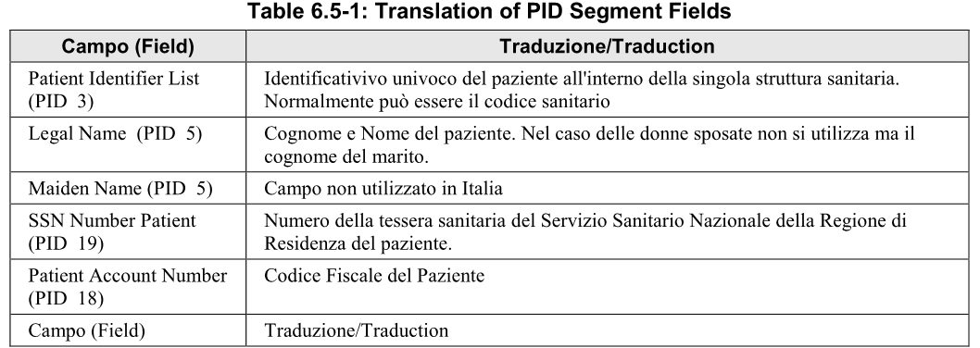

6.6 PID-11（患者住所）の文法
郵便番号は”code postal”を含みます。

6.7 PV1-19、来院番号の翻訳
この番号は患者の病院への物理的来院に対応します。

6.8 PV1-2（患者クラス）の拡張
イタリアはPV1-2に三個の新しい値を導入します。Day Hospital, 後退院、保護退院です。
表6.8-1: PV1-2のデータ野と患者クラスの翻訳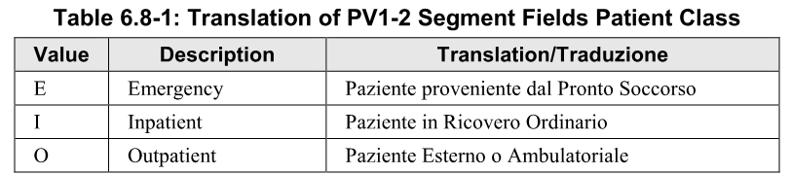
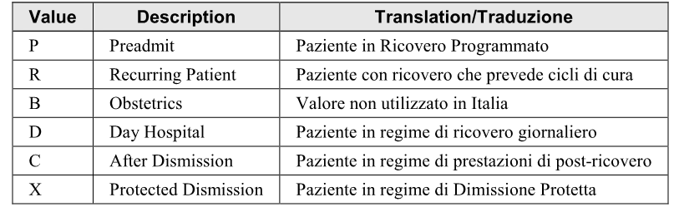

6.9患者会計口座番号
PID-18患者会計口座番号はIHE-Iでは必須です。

6.10 PV1内の医師種別の拡張と翻訳
以下の表に、PV1医師種別の翻訳を示す：
表6.10-1: PV1内の医師種別の翻訳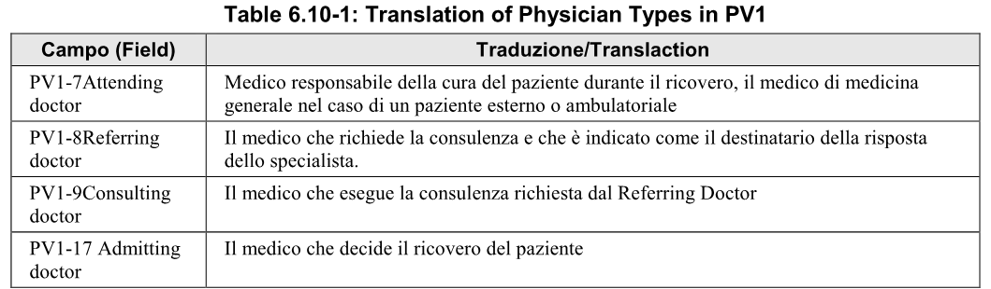

7 英国の国別拡張

7.1はじめに
このIHEテクニカルフレームワーク文書への付録は、IHEテクニカルフレームワークの第5.5版に記載の、統合プロファイルの定義とあわせて使用されねばなりません。この文書は、2003年以降開催のヨーロッパコネクタソンの英国参加者が実装すべき規定を含みます。

7.2 IHE範囲
拡張、制限、および、翻訳は以下のIHEプロファイルに適応されます。
- 予定検査流れ
- 患者情報整合性
- 画像表示一貫性

7.3 HL7: PID-18 ”患者会計口座番号”
英国ではPID-18患者会計口座番号は使用されません（無視されます）。

7.4 HL7: PV1-19 ”来院番号”
PV1-19は個々の医療機関で一意な患者入院番号を含まねばなりません。（施設来院識別子）

7.5 HL7: PV1-8 “紹介医”
PV1セグメントを含む全ての通信文はPV1-18紹介医を含まねばなりません。
注： テクニカルフレームワーク5.5版では、PV1-18はADT^AA04通信文にのみ必須です。
注：HL7 UKではこのデータ野はオプションです。
以下の表は、IHE Franceでの医師種別の表です：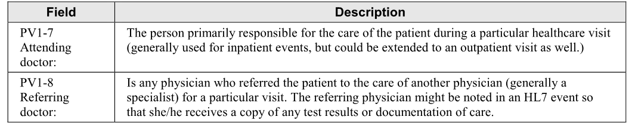
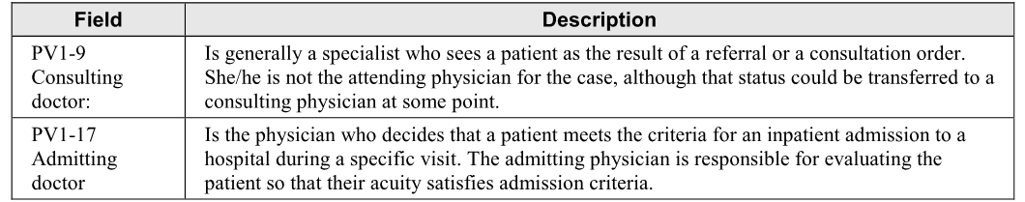

7.6 DICOM: ISO Latin 1の使用可能化

DICOMに基礎をおく通信を有するすべての実行役は、IHEトランザクションで使用されるDICOM SOPクラスに、特定文字セット属性（0008, 0005）が規定されている場合には、この属性の値は”ISO_IR100”でなければなりません。この属性値は、ISO 8859-1 （Latin 1）文字セットを指定します。
注：この文字セットはウェルシュ語を使用可能にします。

7.7 HL7: ISO Latin 1の使用可能化
HL7に基礎をおく通信を有するすべての実行役は、MSHセグメントのMSH-18データ野に、”8859/1”が使用可能でなければなりません。この値は、ISO 8859-1 （Latin 1）文字セットの印刷可能文字を特定します（HL7付録A、表0211参照）。
注：この文字セットはウェルシュ語を使用可能にします。

8 カナダの国別拡張
この国別拡張は、IHEテクニカルフレームワークの第1から3巻に記載の、統合プロファイル、実行役、トランザクションの定義とあわせて使用されねばなりません。この節は、カナダでの医療実務を効果的に支えるための、拡張と制限を含みます。テクニカルフレームワーク要求事項の正確な解釈を確保するため、いくつかの英語はフランス語に翻訳されました。

8.1コメント
この国別拡張文書はIHEカナダ委員会により作成されました。
コメントは、infocenter@infoway-inforoute.caにお寄せ下さい。

指定された、拡張、制限、翻訳は、IHE放射線テクニカルフレームワークに適用されます。

8.2拡張DICOM文字セット
DICOMに依存する全ての通信を有する実行役ではアクセント記号付文字が必須です。特定文字セット（0008, 0005）属性は、”ISO_IR 100”の値を持ち、 ISO 8859 Latin-1文字が選択できねばなりません。

8.3拡張HL7文字セット
HL7に依存する通信を有する全ての実行役にはアクセント記号付文字が必須です。MSH-18データ野は、”8859/1”の値を持ち、 ISO 8859 Latin-1文字が選択できねばなりません。

8.4 PIDセグメント特定データ野の翻訳
以下の表はPIDセグメント特定データ野の翻訳を示します：
表 8.4-1: PIDセグメントと値の翻訳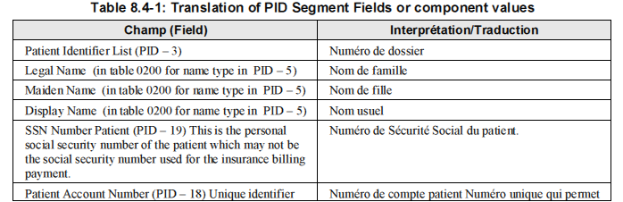
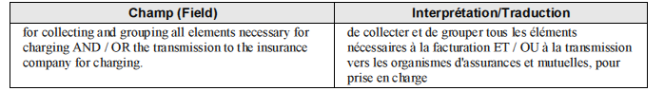

8.5 PID-5 （患者氏名）の文法
小辞（particule）付の名前では、姓の前置詞（<family name (ST)> & <last_name_prefix (ST) >）を使用します。

8.6 PID-19 （婚姻状況）の拡張
HL7 2.3.1 （使用者定義表）に一個の値、G （同棲）を追加せねばなりません。
注： GはHL7 v2.4から採用した。

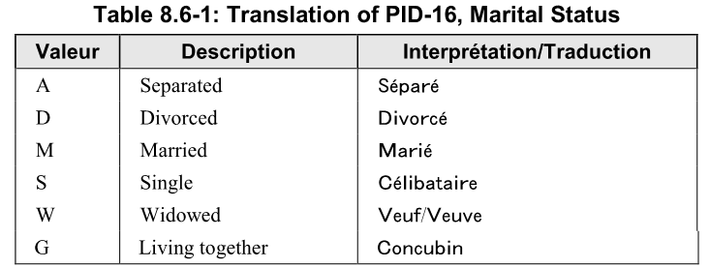

8.7 PV1-2 （患者クラス）の翻訳と値の選択
表0004にD、Day Hospitalを加えねばなりません。

8.8来院番号の使用法と解釈
PV1-19は、来院、あるいは相談事例の識別子です。
PV1-2が”I”のときは、Inpatientを示し、PV1-19は来院番号と解釈します。
PV1-2が”D”のときは、Day Hospitalを示し、PV1-19は来院番号と解釈します。
PV1-2が”O”のときは、外来患者を示し、PV1-19は相談番号と解釈します。
PV1-2が”R”のときは、再入院患者を示し、PV1-19はセッション番号と解釈します。

8.9 PV1内の医師種別の拡張と翻訳
PV1-8はカナダでの実装では、必須”R”です。
下表は、PV1医師種別の翻訳を示します。
表8.9-1: 医師種別の翻訳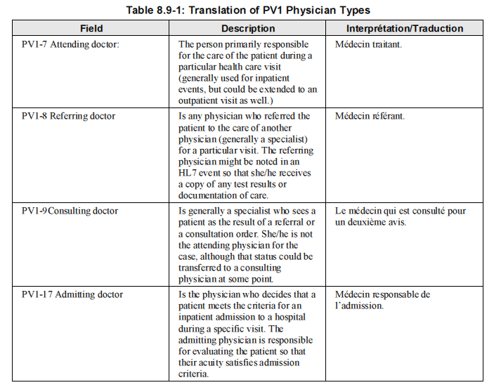

9 スペインの国別拡張
この国別拡張は、IHEテクニカルフレームワークの第1から3巻に記載の、統合プロファイル、実行役、トランザクションの定義とあわせて使用されねばなりません。この節は、スペインでの医療実務を効果的に支えるための、拡張と制限を含みます。IHEスペインは、テクニカルフレームワーク要求事項の正確な解釈を確保するため、いくつかの英語をスペイン語に翻訳しました（www.ihe-e.org参照）。

9.1 コメント
IHEスペイン（以下IHE-E）はこの文書とIHE-E組織へのコメントを歓迎します。
コメントは、IHE-Eのウェッブ www.ihe-e.orgからIHE-E技術マネージャーへのリンクをたどって、送ることができます。

9.2 IHE-E: 2007年国別拡張の範囲
拡張、制限、および、翻訳は、予定業務流れの様な、IHE統合プロファイルで使用される、HL7とDICOM要求事項に適応されます。

9.3 IHE-E: IHE用語のスペイン語への翻訳
主たるIHE用語のスペイン語への翻訳を助けるJAVAツールが開発されています。このツールには統合プロファイル、実行役、トランザクションの辞書が含まれ、それぞれについて、参照されている領域・TF、頭字語、スペイン語への翻訳、短い記述があります。
このJAVAツールの最新版はスペインIHE（http://www.ohe-e.org）からダウンロードできます。

9.4 ISO Latin 1の使用可能化

9.4.1 HL7
HL7に基礎をおく通信を有するすべての実行役は、MSHセグメントの”MSH-18文字セット”データ野に、”8859/1”が使用可能でなければなりません。この値は、ISO 8859-1 （Latin 1）文字セットの印刷可能文字を特定します。
注：この文字コードセットは、すべてのスペイン公式語を使用可能にします。

9.4.2 DICOM
DICOMに基礎をおく通信を有するすべての実行役は、IHEトランザクションで使用されるDICOM SOPクラスに、「特定文字セット」属性（0008, 0005）が規定されている場合には、この属性の値は”ISO_IR100”でなければなりません。この属性値は、ISO 8859-1 （Latin 1）文字セットを指定します。
注：この文字コードセットは、すべてのスペイン公用語を使用可能にします。

9.5患者識別データ
この節は、曖昧な解釈に陥りやすい、患者に関する概念の主要属性の使用法の指南を意図しています。
同様に、システム間の高度相互運用性を達成するため、使用、適応、および、コード化に焦点を当てます。

9.5.1スペインの命名規則：第二の姓
スペインでは二つの姓を用います。この文書では、第1姓、第2姓と記します。第1姓は父の第1姓です。第2姓は母の第1姓です。
例えばピカソは第2姓で知られています。本当の名前は、Pablo Ruiz Picassoで、Jose Ruiz BlascoとMaria Picasso Lopezの間の息子です。
わかりやすいもう一つの例です。俳優のAntonio BanderasとMelanie Griffithの間の娘は、Estela Banderas Griffithと呼ばれます。
スペインの女性は結婚しても名前を変えませんので、第2姓は母親の（他国でいう）旧姓です。
第2姓はスペインでは人物識別上不可欠の属性です。しかし、スペイン出身でない場合には第2姓を省くことができます。
小辞の扱い
スペインでは、名前に小辞がつくことが普通にあります。例としては、Felipe de Borbon y Grecia、あるいは、Teresa Garcia de la Vegaです。これらの小辞は病院（あるいは、情報システム）によって異なって扱われ、このコード化は国別拡張の域を超えています。良く行われる方法は、小辞の"de"を名前の最後に付ける （|BORBON>Y GRECIA^FELIPE DE|）か、敬称の前に付けることです（|DE BORBON>Y GRECIA^FILIPE|）。
（訳注： ”|”はデータ野分離記号で、日本では”\”になります。）

9.5.2 HL7
患者の識別情報の大部分はPIDセグメントに以下の表の様に記載されます （表1 PID属性、HL7 2.3.1版、第3章、3.4.2節）
表9.5.2-1: IHE適合化－PIDセグメント
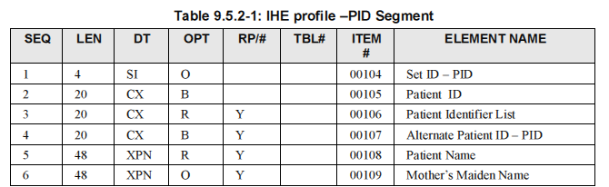
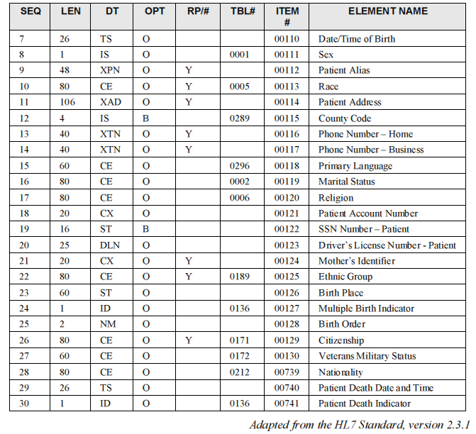

9.5.2.1第2姓

患者第2姓
PIDセグメントには第2姓が定義されていません。多くの実装では、これは、PID-6母の旧姓 （XPN）に割り当てられています。これは複合データ型で、HL7 2.3.1版に従うと以下になります。
XPN成分： <姓（ST）> & <姓の前置詞（ST）>^<名（ST）>^<ミドルネーム頭文字あるいは全部（ST）>^<後置詞（JR, IIIなど（ST））>^<前置詞（DRなど）（ST）>^<学位（MDなど）（IS）>^<姓名タイプコード（ID）>^<姓名代表コード（ID）>
第2姓は以下の様にXPN内に置かねばなりません：
PID-6患者旧姓 -> 姓
しかし、この解決法は、ほかの第2姓の通知には使用できません（すなわち受持医 Attending doctor）です。全ての人物に一貫して使用できる規則を実現するため、第2姓を姓の第2の亜成分として記載することが提案されています。
このため、<姓（ST）>は、”>”記号で分けられた2つの部分に、以下の例の様に、分けられます：
|BANEDRA>GRIFFITH^ESTELA|
（訳注： ”|”はデータ野分離記号で、日本では”\”になります。）
スペイン出身でない場合には第2姓を持たないことがあり、PID-6は値を入れないでおくことができます。
専門職の第2姓
第2姓は患者を含む、誰にも使えます。例えば、患者を訪問する医師です（すなわち、PV1-9、Consulting Doctor XCNです）。
HL7 2.3.1版では姓成分の亜成分は、患者姓名に使用したと同様に使用できます。
XCNデータ型の定義がHL7 2.5版で変更されたため、患者名と専門職名とをXCNデータ野に、”Consulting Doctor”の様に記して、以下の位置に置くことが推奨されています。
“Filed x” -> 第2姓、さらなる名、イニシアル、など

9.5.2患者識別子

患者に付随する識別子は”PID-3患者識別子一覧”データ野に置くことができます。
HL7 2.3.1版によれば、患者識別子一覧は以下の様になります：
PID-3 Patient identifier list （CX） 00106
Components: <ID （ST）> ^ <check digit （ST）> ^ <code identifying the check digit scheme employed （ID）> ^ <assigning authority （HD）> ^
<identifier type code （IS）> ^ <assigning facility （HD）>
Subcomponents of assigning authority: <namespace ID （IS）> & <universal ID（ST）> & <universal ID type （ID）>
Subcomponents of assigning facility: <namespace ID （IS）> & <universal ID
（ST）> & <universal ID type （ID）>
これは混合型のデータで、亜成分により、使用に大きな柔軟性を有しています。患者識別情報の簡素化を目指して、表2に示す成分が必須とされました。
表 9.5.2-2: HL7 v2.3.1 PID-3
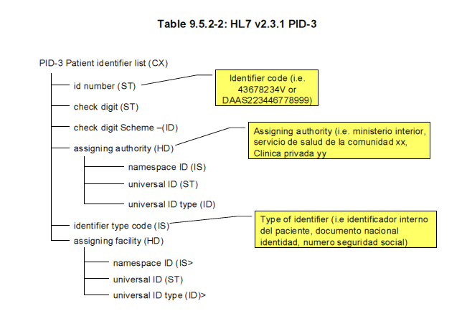

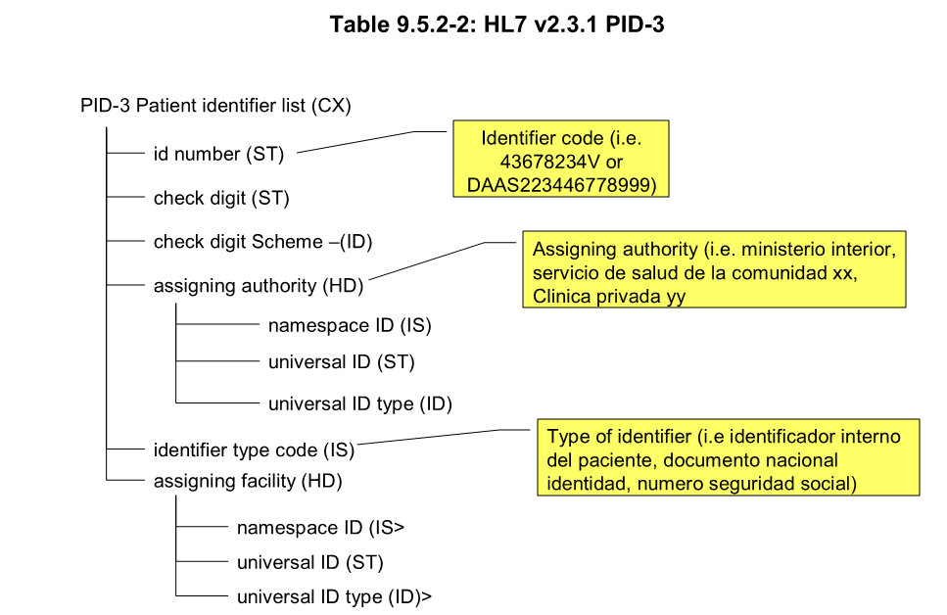

これらの識別子の使用には多数の方法があります（詳細は[1]を参照）。技術委員会は、コード割付責任機関（assigning authority）と、識別子タイプコード（identifier type code）に特定の値を割り付けました。これは表3にまとめてあります。表の最後の列はHL7 2.5版で追加された管轄コード（jurisdiction code）で、将来のHL7 v2.5対応のために推奨として示されています。
表9.5.2-3；PID-3コード割付責任機関（assigning authority） HL7 2.3.1版用のスペイン用コード
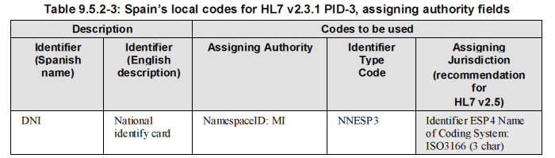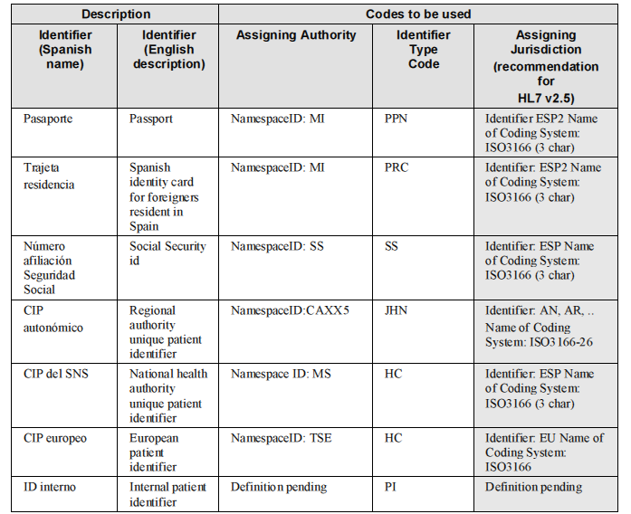
注：（訳者注：原本では脚注として提示するも、脚注番号が本文にないので表への注と見てここに記載）
¹ 最後の3文字は書類を発行した国のISO3166コード（3文字）に対応します。参考文献[6]をみてください。
² これはスペインのみに適用します。他の国については、1ISO1コードから取得されねばばなりません。
³ ISOコードは地域の管轄当局 (“Comunidad autonoma” - CA) ISO に置き換えねばなりません。以下の注を見てください。 当局のコード化については文献 [5]を見てください。
⁴ のISO地域管轄当局（CCAA）。文献 [5]を見てください。

9.5.2.3連絡先データ
連絡先（郵便、電話など）には、PID-3自宅電話番号を使用せねばなりません。このデータ野はXTN型（extended telecommunication number data type）です。
以下のデータ野を用いねばなりません
- 電話番号 （NM）: 国番号を付けない電話番号
- 遠隔通信使用コード： HL7表0201に示された値を使用すること
- 遠隔通信装置タイプ： HL7表0202に示された値を使用すること
- 国コード： スペインの国コードは+34ですが、オプションです。外国の国際コードは埋められね ばなりません。

9.5.2.4住所データ
患者住所を保存するPIDセグメントのデータ野はPID-11患者住所です。
Components: <street address （ST）> ^ <other designation （ST）> ^ <city
（ST）> ^ <state or province （ST）> ^ <zip or postal code （ST）> ^ <country （ID）> ^ <address type （ID）> ^ <other geographic
designation （ST）> ^ <county/parish code （IS）> ^ <census tract （IS）>
^ <address representation code （ID）>

住所の型の識別には、HL7表0190に示された値を以下の様に使用することを推奨します。：

表9.5.2-4住所型のスペインでの推奨コード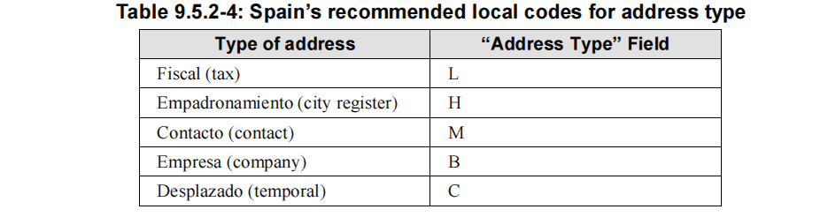
住所型が記入されていない場合には、市登録郵便住所 （H）と見なされます。

住所データ野は以下の様に使用することを推奨します：
表9.5.2-5 HL7 2.3.1版PID-11成分のスペイン推奨解釈
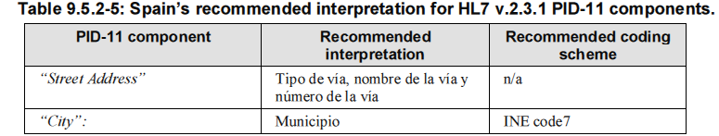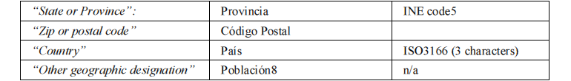

HL7 2.5版では、通りの名称は亜データ野の組を含む様に改訂されました。将来のHL7 2.5版の実装には以下を推奨します。

HL7 v2.5では、街路住所は亜データ野を含むように変更されました。将来のHL7 v2.5実装の推奨値は、以下です：
表9.5.2-6 HL7 2.5版 PID-11通り名称亜成分のスペイン推奨解釈
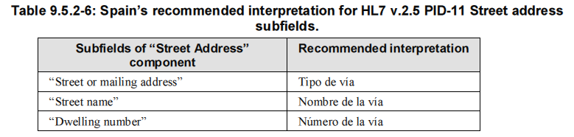

9.5.3 DICOM: 患者識別モジュール
DICOM規格は情報対象物を定義しました。患者識別データの大部分は患者モジュール（DICOM 2007 PS 3.3患者識別モジュール）に規定されています。患者識別属性の一覧は、DICOM 2007 PS 3.3表C.2-2にあります。

9.5.3.1第2姓
患者氏名属性（0010.0010）は、人名（PN）の代表値を持っています（[10] 6.2代表値、 VR）が、第1姓と第2姓との区別を許しません。
患者識別モジュール内で使用できる患者の個人データ野にも、第2姓の場所がありません。
従って、第1姓と第2姓は、PNの第一成分内に第1姓、第2姓の順に、”>”（ANSI 003E hex）を区切り記号に使って書きます。
他の患者名属性（0010，1001）は、紹介医の様に、同様にコード化される他の名前がシステム内にあるため、第2姓の指定には使用しません。
紹介医名属性（0008，0090）以外の例には、
実施医名（0008, 1050）、検査判読医名（0008,1060）、術者名（0008,1070）、結果受取対象者名（0040, 1010）、オーダ入力者名（0040, 2008）、実施者名（0040, 4037）、観察確認者名（0040,A075）、内容作成者名（0070,0084）、校閲者名（300E, 0008）、解釈記録者（4008，0102）、口述筆記人名（4008, 010A）、があります。

9.5.3.2患者識別子
主たる患者識別子は以下の項目になければなりません。
（0010，0020） 患者ID “Patient ID”
（0010, 0021） 患者ID発行者 “Issuer of Patient ID” （HL7の “コード割り付け責任機関”に該当 します。推奨値は表3を見てください）

時に、コード割り付け責任機関のみでは患者IDを一意に解釈できない場合があり（表3参照）、識別子タイプコード（Identifier Type Code）が必要です。これはHL7 2.3版では使用可能ですが、現在のDICOMには存在しません。この問題は、患者識別子タイプのみで患者識別子を区別するコード割り付け責任機関では、エラーにつながることを注意してください。
一個以上の患者識別情報をコード化するには、他の患者識別子連（Other Patient IDs Sequence）属性（0010,1002）を使用できます。

9.6保険データ
この節では、保険データの代表値のみを推奨します。保険会社の同定に焦点を絞り保険の特定の条件を扱わないことにします。保険条件の問題は実装に依存し、国別拡張の域を超えます。患者の主要保険情報の同定法の推奨は文献[8]にあります。

9.6.1 HL7: 保険データ対応付け
以下の表（表8）に、使用せねばならないHL7 2.3.1版IN1セグメントの成分とその推奨される解釈を示します。データ野1.2.3はHL7 2.3.1版の規定により、必須です。
IN1セグメントはIN1-3（保険会社ID）の情報に関連がないなら、IN1セグメントは送信されてはなりません。
表9.6.1-1 HL7 2.3.1版 IN1スペイン推奨値と解釈
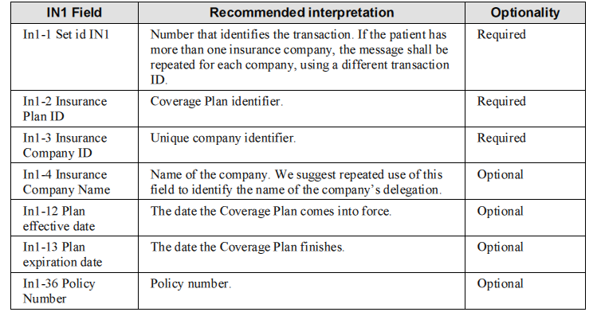

9.7例

9.7.1 HL7の例1
最初の例は、Extremadura 地域に住む患者のPID情報の例です。この書類で扱われる情報のみが示されています。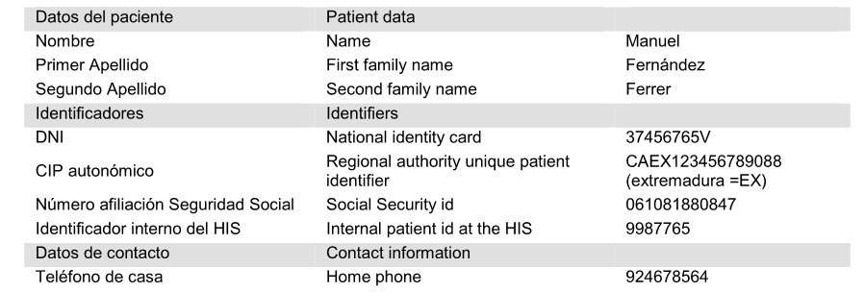
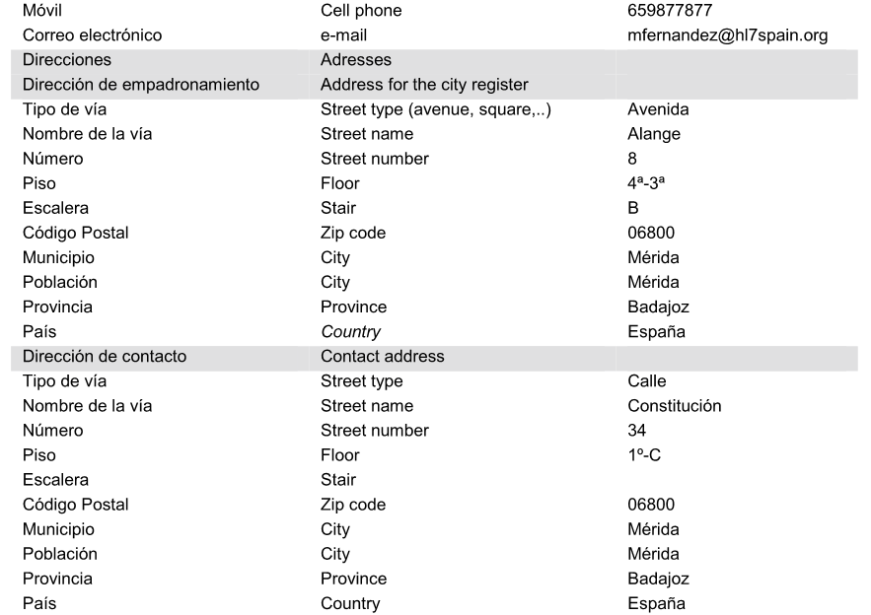

これらデータのHL7通信文の位置は、以下の様です：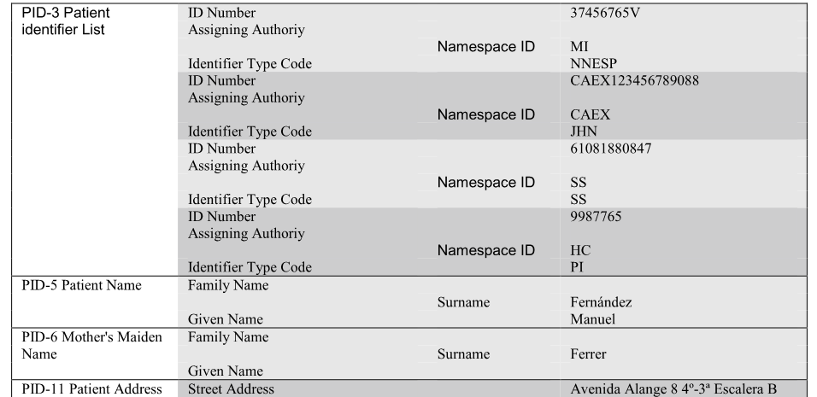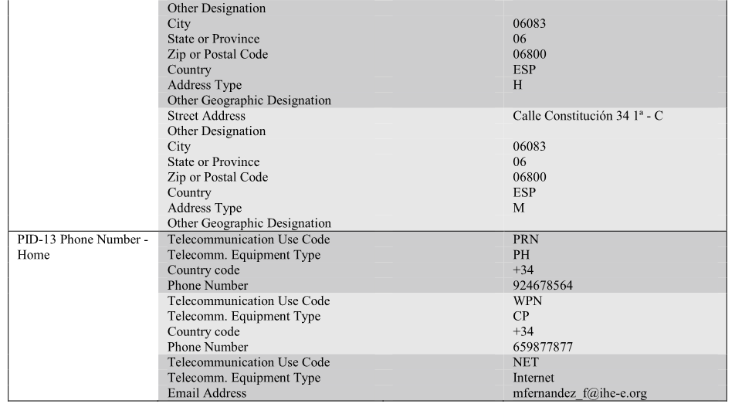

通信文内の対応するPIDセグメントは、以下の様です。

PID|
1|
37456765V^^^MI&&^NNESP^~
CAEX123456789088^^^CAEX&&^JHN^~
61081880847^^^SS&&^SS^~
9987765^^^HC&&^PI^~||
FERNANDEZ>FERRER^MANUEL|
FERRER||
F|||
Avenida Alange 8 4º-3ª Escalera B^^06083^06^06800^ESP^H^^^^~
Calle Constitución 34 1ª - C^^06083^06^06800^ESP^M^^^^||
^PRN^PH^^^924678564~
^WPN^CP^^^659877877~
^NET Internet^^^mfernandez_f@ihe-e.org

9.7.2 HL7例2
トレド市（Toledo, Castella La Mancha地域）のHospital Virgen dela Salud病院の救急処置室に入院した患者の例です。
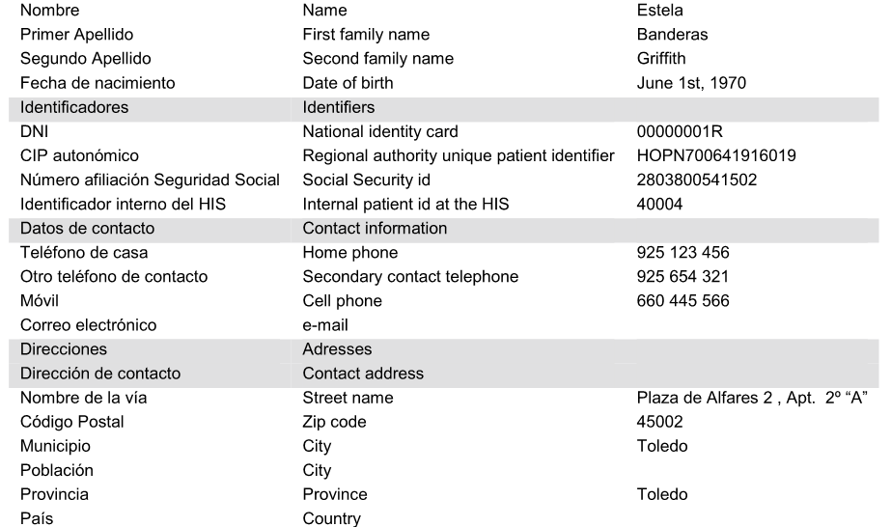

患者識別子は以下の様にコード化されます。
CIP autonomico HOPN700641916019^^^CACM&&^JHN^
DNI 00000001R^^^MI&&^NNESP^
Identificador interno del HIS （Número de 40004^^^PI&&^
historia clínica）
Número afiliación Seguridad Social 2803800541502^^^SS&&^SS^

住所は、TOLEDO市のコードは（45 1685）で、州はTOLEDO（45） 45002 ESP Mであるので、
Plaza de Alfares 2, Apt. 2º A^451685^45^45002^ ESP^M

患者識別セグメント（PID Segement）は、結局、以下の様になります：

PID|1|HOPN700641916019^^CACM&&^JHN^~
00000001R^^MI&&^NNESP^~
40004^^^PI&&^^^~
2803800541502^^SS&&^SS^^^~||
BANDERAS>GRIFFITH^ESTELA|
GRIFFITH|
19700601|
F|||
Plaza de Alfares 2 , Apt. 2º A^451685^45^45002^ ESP^M||
^PRN^PH^^^925123456~
^ORN^PH^^^925654321~
^ORN^CP^^^660445566

9.7.3 DICOM例1
HL7例1は、DICOMでは以下の様になります。
TAG Value
（0010,0010） FERNANDEZ>FERRER^MANUEL
（0010,0020） 9987765
（0010,0021） PEND
（0010,1002）
（0010,0020） CAEX123456789088
（0010,0021） CAEX
（0010,0022） TEXT
（0010,0020） 61081880847
（0010,0021） SS
（0010,0022） TEXT
（0010,0020） 37456765V
（0010,0021） MI
（0010,0022） TEXT
（0010,1040） Avenida Alange 8 4º-3ª Escalera B
（0010,1060） FERRER>
（0010,2150） ESP
（0010,2152） 06083
（0010,2154） +34924678564 / +34659877877

9.7.4 DICOM例2
HL7例2は、DICOMでは以下の様になります。
TAG Value -according to option 1
（0010,0010） BANDERAS>GRIFFITH^ESTELA
（0010,0020） 40004
（0010,0021） PEND
（0010,0022） TEXT
>（0010,1002）
>（0010,0020） 2803800541502
>（0010,0021） SS
>（0010,0022） TEXT
>（0010,0020） 00000001R
>（0010,0021） MI
（0010,0022） TEXT
（0010,1040） Plaza de Alfares 2, Apt. 2º A
（0010,1060） GRIFFITH
（0010,2150） ESP
（0010,2152） 451685
（0010,2154） +34925123456 / +34925654321 / +34660445566

9.8 文献

[1] Proposal for Identifiers Management
（Technical Subcommittee HL7 Spain, http://www.hl7spain.org/）
[2] Minutes of Meeting – Technical Subcommittee ADT 03-02-2005 （Technical Subcommittee HL7 Spain, http://www.hl7spain.org/）
[3] Minutes of Conference Call Technical Subcommittee ADT 14-02-2005 （Technical Subcommittee HL7 Spain, http://www.hl7spain.org/）
[4] Minutes of Meeting Technical Subcommittee ADT 10-03-2005 （Technical Subcommittee HL7 Spain, http://www.hl7spain.org/）
[5] ISO Codification for Regions （autonomous regions） in Spain
（ISO, http://www.iso.org/iso/en/prods-services/iso3166ma/03updates-on-iso-3166/nli-4.pdf）
[6] ISO Codification for Countries
（ISO, http://www.iso.org/iso/en/prods-services/iso3166ma/02iso-3166-code-lists/iso_3166-
1_decoding_table.html#EU）
[7] INE Codification for Districts and Provinces
（http://www.ine.es/inebase/cgi/um?M=%2Ft20%2Fe245%2Fcodmun&O=inebase&N=&L=0）
[8] Proposal for Insurance data associated with the patient （Technical Subcommittee HL7 Spain, http://www.hl7spain.org/）
[9] DICOM 2007 Part 3: IOD, information Object Definitions
[10] DICOM 2007 Part 5, Data Structures and Encoding
[11] ANSI HISPP MSDS: COMMON DATA TYPES for Harmonization of Communications
Standards in Medical Informatics

10 日本の国別拡張
ここで指定する要求事項を説明する通信文の例は10.5節を見てください。

10.1 コメントの提出
この国別拡張の書類は、JRS, JAMI, MEDIS, JIRA, JSRTとJAHISの援助と監督のもと、IHE日本により著されました。IHE日本はこの書類についてのコメントを歓迎します。
コメントは以下に宛ててください。
遠藤 史郎、IHE-J 事務局、endou@ihe-j.org

10.2 参照する標準
この国別拡張は以下の、厚生労働省に定められた、標準に依存しています。

- JAHIS制定の放射線データ交換規約 v3.0C (JRDC)、http://www.jahis.jp/

- 日本放射線技術学会発行の放射線検査コード(JJ1017 V3.3)、http://www.jsrt.or.jp/

- MEDIS発行の医薬品コードマスタ（HOTコードとして知られている、健康保険収載医薬品の処方・会計・記録用の一覧表）、http://www.medis.or.jp/master/hcode

- 日本医学情報学会発行のMERIT9データ交換規約に含まれるMR9P、http://www.mi.hama-med.ac.jp/emr/medic/merit9_051220.pdf

10.3 すべてのプロフファイル
以下のHL7通信文への要求事項は、放射線統合プロファイル間のすべてのHL7通信に適用されます。

10.3.1 文字セットコード
HL7トランザクションのすべての送信側と受信側は：

- すべての文字データ野で２バイト文字の使用が可能で無ければなりません。
- １バイト文字には、ASCII文字セットコード(ISO IR6)を使用せねばなりません。
- ２バイト文字には、JIS標準漢字コード(ISO IR87) を使用せねばなりません。MSH-18は"ISO IR87"でなければなりません。ISO IR87に定められいない文字は表音文字、すなわち、ひら仮名またはカタカナ、を使用せねばなりません。
- バイト文字と２バイト文字の切替、すなわち、漢字・ひら仮名・カタカナとアルファベットの切替、にはISO 2022-1994 (JIS-X0202) を使用せねばなりません。
- ISO IR13（半角カタカナ）を使用してはなりません。
- ISO IR159（JIS補助漢字）を使用してはなりません。.

注：逆スラッシュは、元のバイト連のなかでは日本語フォントの“\”となり、エスケープ文字として使用されます。

10.3.2 PIDセグメント使用法
HL7通信のすべての受信側と送信側は：
- PID-5には法律上の氏名を入れねばなりません。
- カタカナ氏名を入れねばなりません。
- 漢字で表記された氏名も使用可能とせねばなりません。
- アルファベットで書かれた氏名も使用可能とせねばなりません。
- カタカナ、漢字、アルファベットで書かれた氏名を、順序はどうであれ、使用可能とせねばなりません。
- PID-9 (患者別名)を使用してはなりません。
- 日本の住所はPID-11 <Other Geographic Designation> の第８成文を使用して、https://en.wikipedia.org/wiki/Japanese_addressing_systemに記載の様に、日本後文字セットで表さねばなりません。
- 第８成文は、亜成文を示す区切り記号を用いずに、 一個の文字列として構成せねばなりません。
- 日本の住所には、PID-11の第１，２，３，あるいは４成文を使用してはなりません（日本の住所はこれに対応する構造や意味を持っていません）が、日本以外の住所に使用することは適切です。
- 電話番号にはPID-13とPID-14 <Unformatted Telephone Number> の第１３成分を使用せねばなりません。
- 電話番号にはPID-13とPID-14 <Unformatted Telephone Number> の第４，５成分を使用してはなりません。日本の電話番号はこれに対応する構造や意味を持っていません。

PID-5の値の例:
Yamada^ Taro^^^^^L^A~山田^太郎^^^^^L^I~ヤマダ^タロウ^^^^^L^P
この例では、氏名の順序は、アルファベット、漢字、カタカナです。

PID-11の値の例：
^^^^105-0004^^H^^東京都港区新橋２－５－５
PID-13と14の値の例：
^PRN^PH^^^^^^^^^03-3506-8010

10.3.3 通信文制御コード(“0B”)
IHE放射線テクニカルフレームワークではRAD TF-2:2.4.1.1節においで、すべてのHL7通信文の最初に"0B"が、Minimal Lower Layer Protocollの一部として、必須であるとしています。

JRDC v3.0C（JAHISから提案され厚生労働省に認められた日本の標準）では通信文の初めの"0B" を省くようにさだめています。

HL7トランザクションのすべての送信側と通信側は、"0B" があっても無くても通信可能な様に設定できねばなりません。

10.4 Scheduled Workflow.b (SWF.b)
日本の国別拡張ではSWF.bに追加の要求事項を課します。同じ追加要求事項が、HL7 v2.5.1オプション（IHE Radiology Technical Framework, Revision 11 (July 24, 2012)あるいは以降）を使用するSWFにも適用されます。

10.4.1 観察事項についてのSWF.b – OBX Segment使用法
この節に記す観察事項と結果は日本で良く使用されています。
ADT、オーダ発行役、オーダ実施役は、RAD-1, RAD-2, RAD-4, RAD-12 とRAD-13のトランザクションでは、１個以上のOBXセグメントに表10.4.1-1に記す観察結果を送信できるよう推奨します。

観察コード（Observation Code）は、OBX-3, データ型はOBX-2、結果はOBX-5で、それぞれ通信します。
注：アレルギー情報はHL7 V2.5に従い、AL1セグメントで通信します。
注: "History of …"のデータ野には、Yes/No、日付、情報が要求されていないあるいは得られないとの表現、あるいは、実際に行われた検査の様な病歴そのものの文章表記が、含まれることがあります。この結果、このデータ野はヒト（放射線技師や放射線科医師）が閲覧するためであり、自動処理や決定支援に使用するためではありません。

Table 10.4.1-1: Common Observation Identifiers in Japan

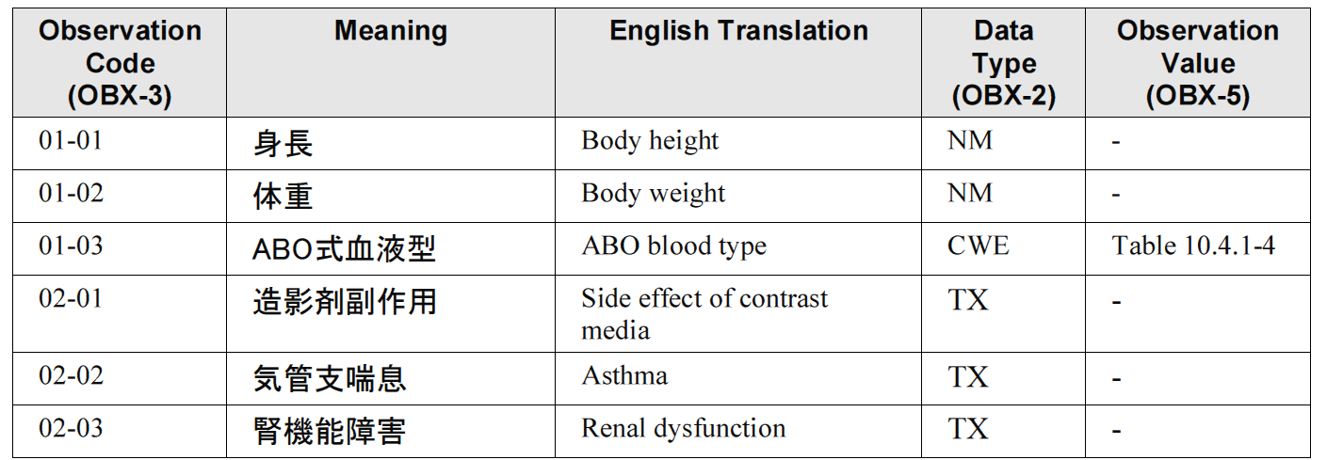
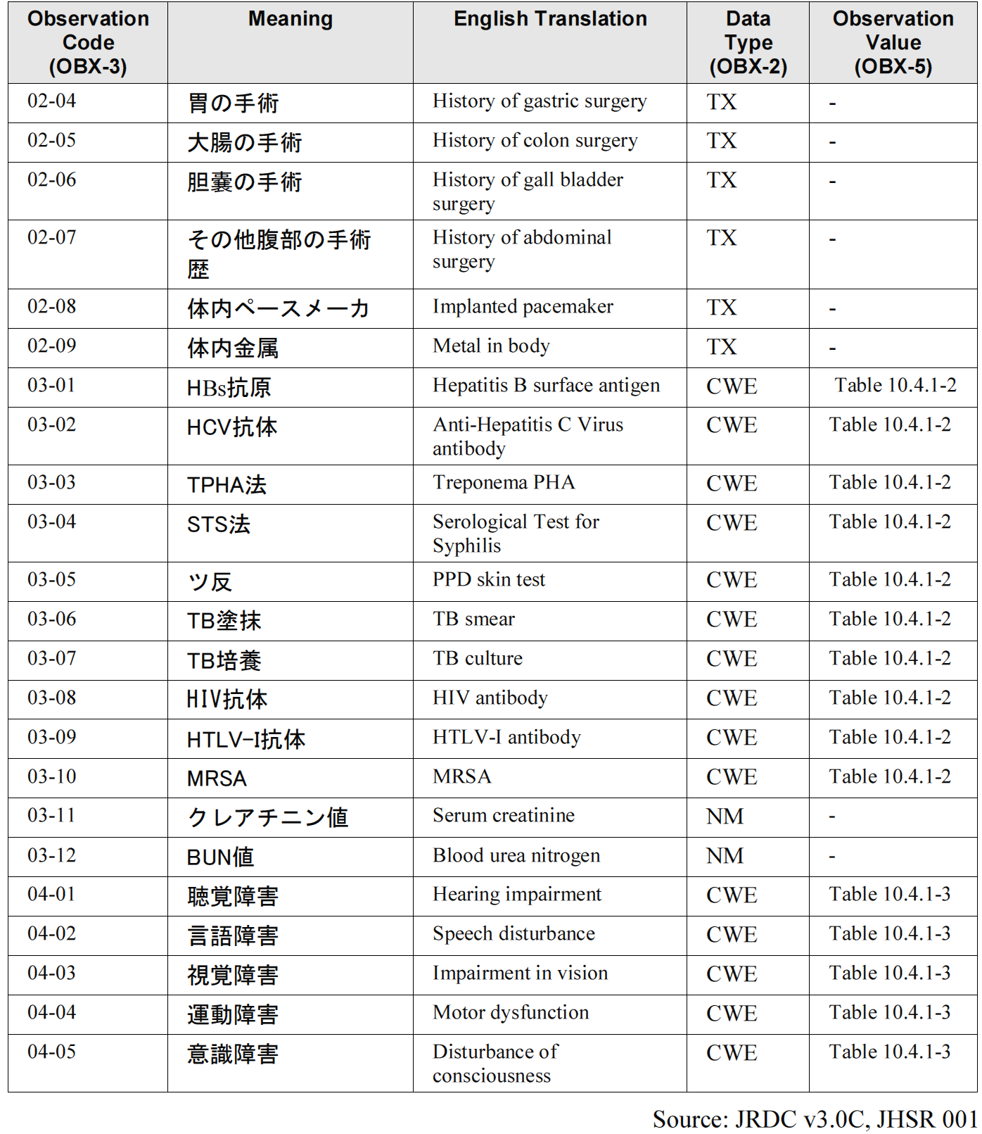
ADT、オーダ発行役、オーダ実施役は、RAD-1, RAD-2, RAD-4, RAD-12とRAD-13トランザクションで、Table 10.4.1-1に示された観察項目について、Table 10.4.1-2, Table 10.4.1-3 and Table 10.4.1-4 に示された観察値を送信できるようにするよう、推奨されています。

左欄の "Code Value" は、OBX-5 の"Code Value" に、中央欄の"Meaning"はOBX-5の“Code Meaning” に置かれます。英訳は日本の通信文では通常使用されません。コードシステムの名称は “JHSR002” でなければなりません。
注：未検査は、必要な場合 "Unknown" で示されます。

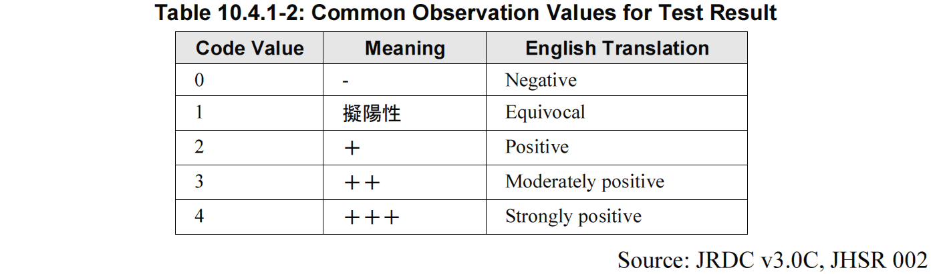
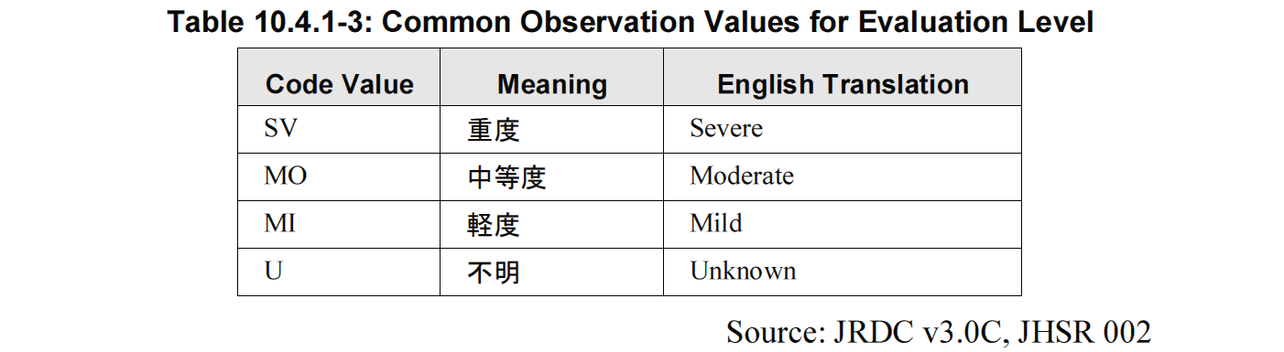
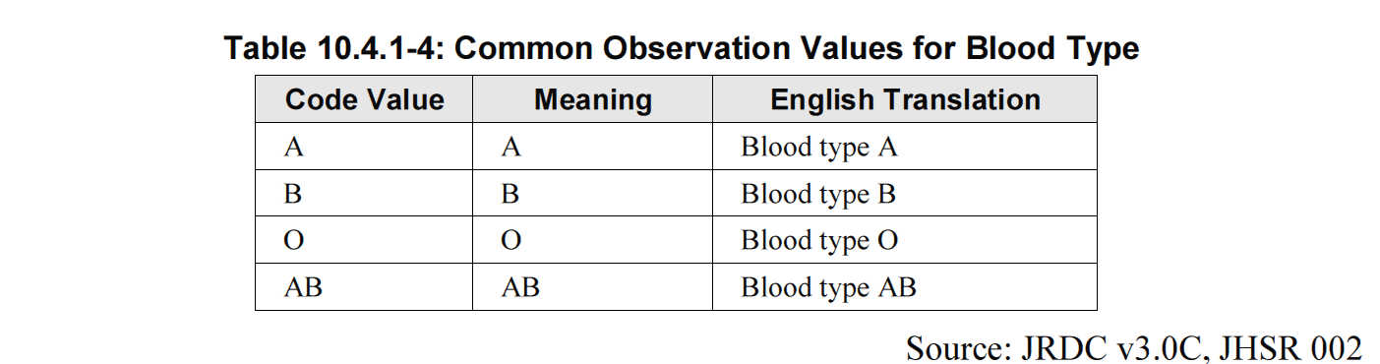

10.4.2 SWF.b – PV1 Segment Usage

ADT、オーダ発行役、オーダ実施役は、RAD-1, RAD-2, RAD-3,
RAD-4, RAD-12 とRAD-13トランザクションで、PV1-2, PV1-3とPV1-4にTable 10.4.2-1, Table 10.4.2-2 とTable 10.4.2-3に示す値を送信できねばなりません。

左欄の "Code Value" は"Code Value" に置かれ、中央欄の"Meaning"は関係者であるヒトヘの情報を表すために使用できます。英訳は日本の通信文では通常使用されません。
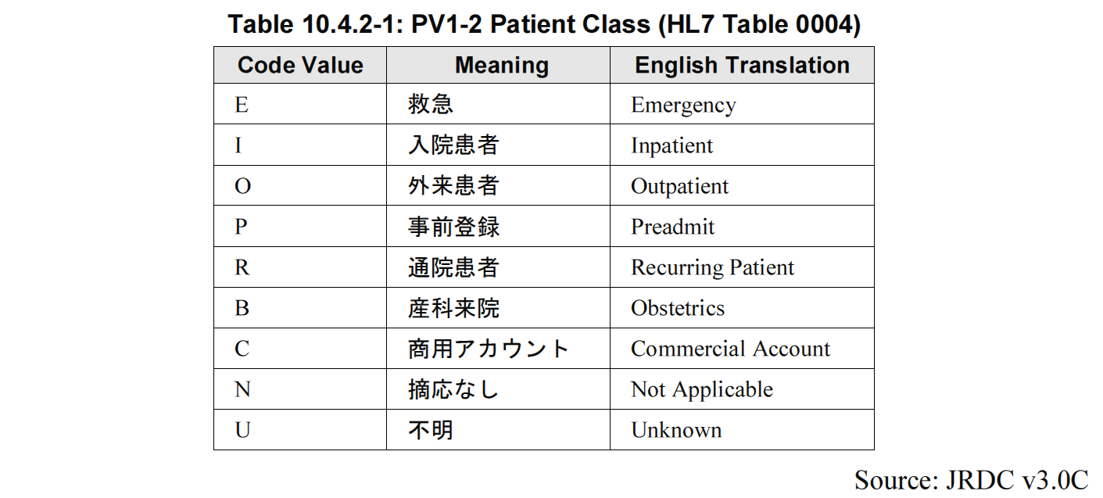
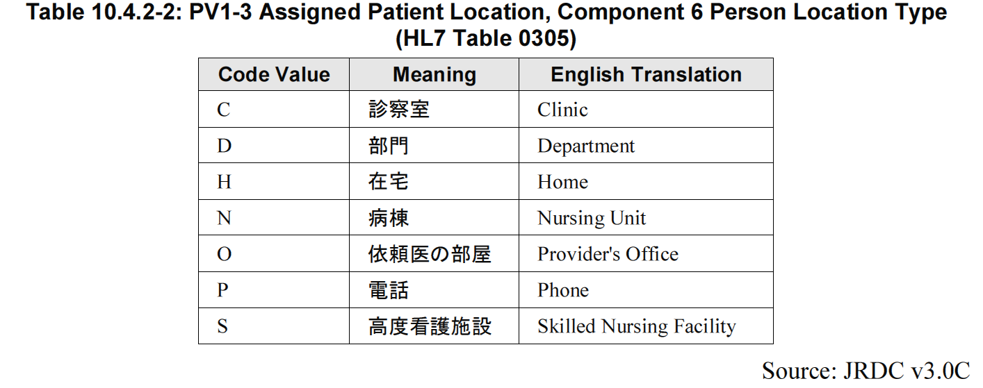
患者クラス（Patient Class）が入院（Inpatient）の場合、 第６成分は N で PV1-3 は以下の様に書式化できます：
<Ward>^<Room>^<Bed>^^^N

患者クラス（Patient Class）が外来（Outpatient）の場合、 第６成分は C でPV1-3 は以下の様に書式化できます：
<Clinic>^^^^^C

その他の患者クラス（Patient Class）値の場合、PV1-3の書式と値にはさらなる制限はありません。
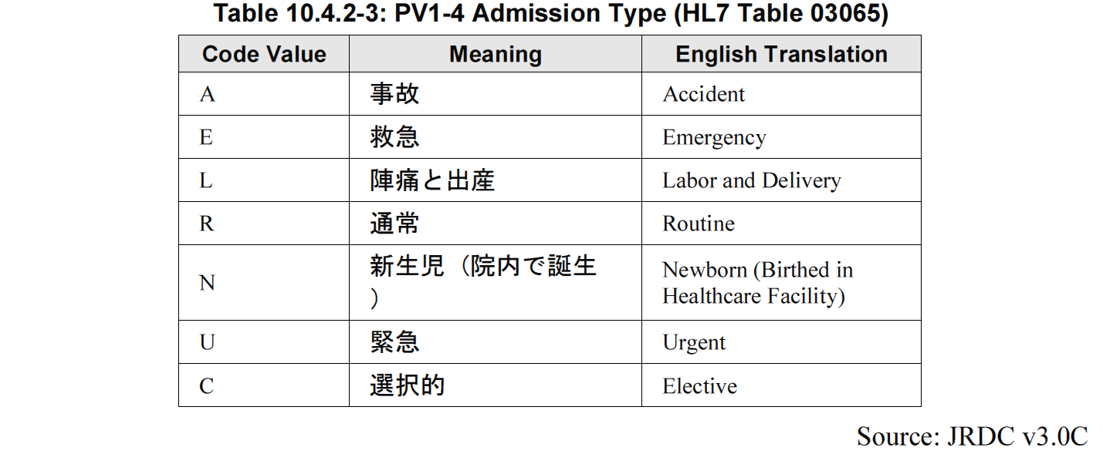

10.4.3 SWF.b – TQ1セグメント使用法
オーダ発行役とオーダ実施役はRAD-2, RAD-3, RAD-4 とRAD-13ではTable 10.4.3-1に示す値をTQ1-9に入れて送信できねばなりません。

左欄の "Code Value" は"Code Value" に置かれ、中央欄の "Meaning "は関係者であるヒトヘの情報を表すために使用できます。英訳は日本の通信文では通常使用されません。
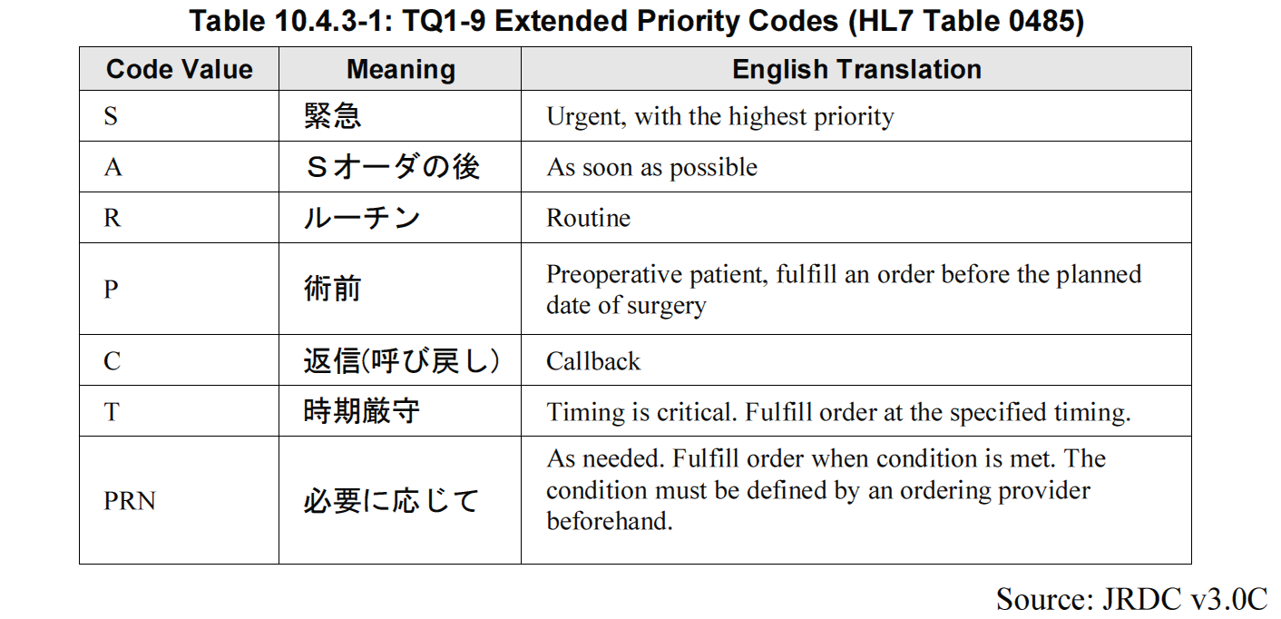

10.4.4 SWF.b – HOTとMR9P による薬剤のコーディング
オーダ発行役とオーダ実施役はRAD-2, RAD-3, RAD-4 とRAD-13では、薬剤にはHOTコードを、薬剤使用量にはMR9P コード（Table 10.4.4-1参照）を使用できねばなりません。たとえば、造影剤をオーダのOBXで、使用した薬剤をZE1セグメントで送ります。

コーディングシステムの名称は HOT は “HOT9” でなければなりません。MR9P のコーディングシステムの名称は “MR9P” でなければなりません。
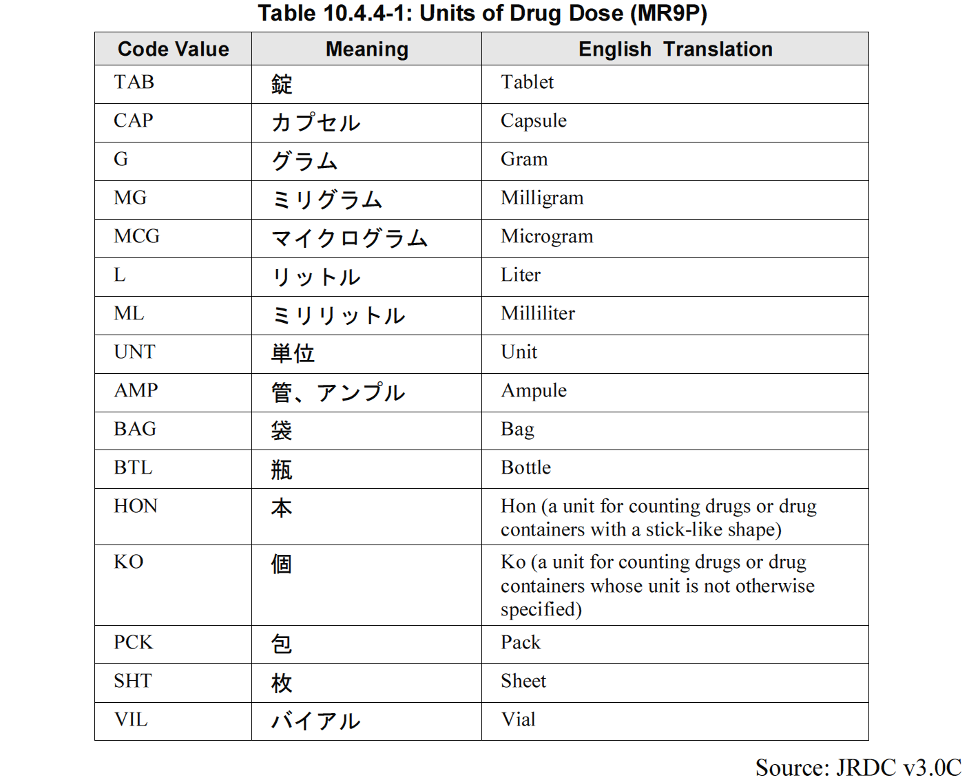

10.4.5 SWF.b – 親と子オーダ

オーダ発行薬は親オーダ（PA）と子オーダ（CH）の両方を含む複合オーダを生成できねばならずRAD-2（発行側オーダ管理）で送信します。

オーダ実施役はRAD-4（検査予定済）とRAD-14（検査更新）でオーダ発行役から受け取ったあらゆる複合オーダを取り込めねばなりません。

親オーダは親オーダと子オーダの両方に共通なオーダを伝えます。子オーダのそれぞれは、その子オーダに特有な情報を伝えます。たとえば、親オーダはデジタルX線写真（DR）検査を指定し、子オーダはそれが腹部の前後像と側面像であることを伝えます。親オーダは（撮影部位と撮影方向は予定作成には重要でないため）検査機器の使用予定作成に便利なように、および、電子診療録のユーザインターフェースでの検査の概要表示（DR です）に便利なように、粗いオーダとして機能します。子オーダは親オーダの情報も含むため、技師が検査を実施できる精密で完全なオーダです
親オーダはORCセグメントのORC-1にある"PA"という値で示されます。親オーダには１個以上の子オーダセグメントが続きます。
親オーダは ORC セグメントの ORC-1 にある "CH" という値で示されます。PA の ORC セグメントの前に、NW の値を持つ ORC セグメントが置かれます。

子オーダがオーダ発行役で生成されたときには、オーダ発行役が発行側オーダ番号（Placer Order Number）を割り付けます。オーダ発行役は子オーダ番号の前置詞として"999" を付けるような特定のパターンを設定することができます。

子オーダでは、ORC-8 とOBR-29は親オーダの発行側オーダ番号を含まねばなりません。 Table 10.4.5-1に一個の親オーダと二個の子オーダからなる一個の複合オーダの例を示し、セグメントが出現する順序と連携する重要データ野の例を示します。

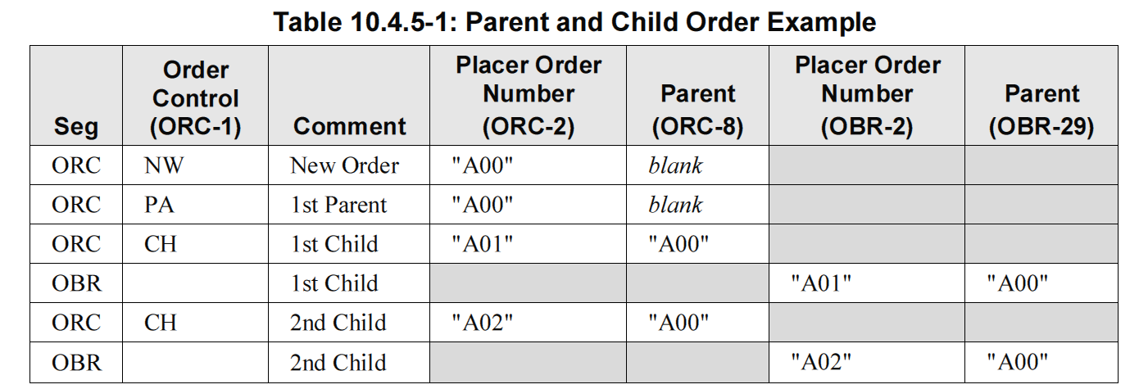

10.4.6 SWF.b – JJ1017による検査のコード化
オーダ発行役、オーダ実施役、 画像管理役は、RAD-2, RAD-3, RAD-4 と RAD-13トランザクションで、オーダされた検査、予定された検査、実施された検査を、JJ1017コードを用いて記載できねばなりません。

JJ1017-16Pコードは親オーダに使用されます。末尾の13文字がゼロである16個の文字からなる文字列です。その他のJJ1017コードは16文字のJJ1017-16Mコードと16文字のJJ1017-16Sからなります。

親オーダのOBR-4 データ野は一個のJJ1017-16Pコードを含まねばなりません。
子オーダそれぞれのOBR-4データ野は、親オーダに含まれる複数検査の組の一個に対応する一個のJJ1017コード（JJ1017-16M + JJ1017-16Sの32文字）を含まねばなりません。 JJ1017 の使用法の例については付録A（10.5節）を参照してください.

10.4.7 SWF.b – 患者到着の通知（Notification of Patient Presence）
オーダ実施役は患者が検査部署に到着したら、これをきっかけにRAD-3（状態更新）をIP（in progress, 検査中）として送信できねばなりません。患者が検査のために検査部署に到着したらオーダ実施役の操作者（RIS）はこれを記録し、RAD-3通信が送信され、オーダ実施役にオーダはもはや電子的に変更あるいはキャンセルができないことを伝えます。それでもキャンセルが必要なら、検査実施に責任を持つ放射線技師あるいはその他の関係職員に「最終」検査中止の連絡が必要となります。

10.5 日本国別拡張の例
この付録はRAD-TF-4:10に示された日本国別拡張の特性と要求事項を説明するためのものです。この例はJAHIS放射線データ交換規約3.0C © JAHIS 2014から翻訳されました。

一部の通信文セグメントには通信文には現れない説明用コメントが前置きされています。

これらの例では、日本での慣習に従って、人名は最初に姓が、次に、名が書かれています。説明文では、英語の情報は、これに対応する日本語が英語表記と同じ順序で括弧のなかに青字で書かれています。たとえば、Tokyo Taro (東京太郎)です。

10.5.1 例：X線写真

10.5.1.1 オーダ発行 (HIS to RIS)

HIS_ALPHA は通信番号100001で、画像撮影サ－ビス要求の通信文を、RIS_BETAに2005年1月20日に送ります。

MSH|^~\&|HIS_ALPHA||RIS_BETA||20050120||OMG^O19^OMG_O19|100001|P|2.5|||||JPN|ASCII
~ISO IR87|| ISO 2022-1994<cr>

患者はTokyo Taro (東京太郎)、男性、1950年12月14日生まれ。患者IDは12345678; 郵便番を前置した住所は、105-0004 Shinbashi 2-5-5, Minatoku, Tokyo-to (東京都港区新橋２－５－５); 家の電話番号は03-3506-8010です。
PID|||12345678^^^^PI||東京^太郎^^^^^L^I~トウキョウ^タロウ^^^^^L^P||19501214|M |||^^^^105-0004^^H^^東京都港区新橋２－５－５||^PRN^PH^^^^^^^^^03-3506-8010<cr>

患者は Nakada Takashi (中田隆)先生が内科外来で診察します。

PV1||O|01^^^^^C||||112233^中田^隆^^^^^^^L^^^^^I|||01<cr>

中田先生は胸部X線写真二方向（前後像と側面像）と腹部X線写真二方向（前後像と側面像）を2005年1月日10:10にオーダしました。割り付けられた発行側オーダ番号は2005012000100です。 blood type (血液型) はAです。患者はsevere (重度) impairment in vision (視力障害)を持っています。

ORC|NW|2005012000100|||SC||||20050120101000|112233^中田^隆^^^^^^^L^^^^^I||
112233^中田^隆^^^^^^^L^^^^^I|01^^^^^C||||01^内科^MML028||||||||||||O<cr> TQ1|||||||200501201010||R<cr>
OBR||2005012000100||1000000000000000^Ｘ線単純撮影^JJ1017||||||||||||
112233^中田^隆^^^^^^^L^^^^^I|||||||||O|||||WALK<cr>
ORC|PA|2005012000100|||SC||||20050120101000|112233^中田^隆^^^^^^^L^^^^^I||
112233^中田^隆^^^^^^^L^^^^^I|01^^^^^C||||01^内科^MML028||||||||||||O<cr> TQ1|||||||200501201010||R<cr>
OBR||2005012000100||1000000000000000^Ｘ線単純撮影^JJ1017||||||||||||
112233^中田^隆^^^^^^^L^^^^^I||||||||||||||WALK<cr>
OBX|1|CWE|01-03^血液型-ABO式^JHSR001|1|A^A^JHSR002||||||F<cr>
OBX|2|CWE|04-03^視覚障害^JHSR001||SV^重度^JHSR002||||||F<cr> ORC|CH|2005012000101|||SC|||2005012000100|20050120101000|
112233^中田^隆^^^^^^^L^^^^^I||112233^中田^隆^^^^^^^L^^^^^I|01^^^^^C||||
01^内科^MML028||||||||||||O<cr>
TQ1|||||||200501201010||R<cr>
OBR||2005012000101|| 10000002000002000000010000000000^胸部.Ｘ線単純撮影.正面(A→P)^JJ1017||||||||||||
112233^中田^隆^^^^^^^L^^^^^I|||||||||||||2005012000100|WALK<cr>
ORC|CH|2005012000102|||SC|||2005012000100|20050120101000|
112233^中田^隆^^^^^^^L^^^^^I||112233^中田^隆^^^^^^^L^^^^^I|01^^^^^C||||
01^内科^MML028||||||||||||O<cr> TQ1|||||||200501201010||R<cr>
OBR||2005012000102||
10000002000006000000010000000000^胸部.Ｘ線単純撮影.側面(L→R)^JJ1017||||||||||||
112233^中田^隆^^^^^^^L^^^^^I|||||||||||||2005012000100|WALK<cr>
ORC|CH|2005012000103|||SC|||2005012000100|20050120101000| 112233^中田^隆^^^^^^^L^^^^^I||112233^中田^隆^^^^^^^L^^^^^I|01^^^^^C||||
01^内科^MML028||||||||||||O<cr>
TQ1|||||||200501201010||R<cr>
OBR||2005012000103||
10000002510002000000010000000000^腹部(KUB).Ｘ線単純撮影.正面(A→P)^JJ1017 ||||||||||||112233^中田^隆^^^^^^^L^^^^^I|||||||||||||2005012000100|WALK<cr>
ORC|CH|2005012000104|||SC|||2005012000100|20050120101000|
112233^中田^隆^^^^^^^L^^^^^I||112233^中田^隆^^^^^^^L^^^^^I|01^^^^^C||||
01^内科^MML028||||||||||||O<cr>
TQ1|||||||200501201010||R<cr> OBR||2005012000104||
10000002510006000000010000000000^腹部(KUB).Ｘ線単純撮影.側面(L→R)^JJ1017
||||||||||||112233^中田^隆^^^^^^^L^^^^^I|||||||||||||2005012000100|WALK<cr>
In response to the message in A.1.1, RIS_BETA sends a message to HIS_ALPHA on the 20th of January, 2005.
MSH|^~\&|RIS_BETA||HIS_ALPHA||20050120||ORG^O20^ORG_O20|100002|P|2.5|||||JPN|A
SCII~ISO IR87||ISO 2022-1994<cr>
MSA|AA|100001<cr>

10.5.1.3 X線写真オーダの伝達 (RIS to PACS)
10.5.1.1節の（訳者注：原本のA.1.1は誤り）通信文の受領のあと、RIS_BETA は通信文番号110001でPACS_GAMMA に、2005/1/20にオーダ内容を伝えます。アクセッション番号はA2005012000100 でスタディインスタンス番号UID は1.2.392.1114.2004.543233.1. 撮影装置はCRです。

MSH|^~\&|RIS_BETA||PACS_GAMMA||20050120||OMI^O23^OMI_O23|110001|P|2.5|||||JPN| ASCII~ISO IR87||ISO 2022-1994<cr>
PID|||12345678^^^^PI||
東京^太郎^^^^^L^I~トウキョウ^タロウ^^^^^L^P~TOKYOU^TAROU^^^^^L^A||19501214|M|||
^^^^105-0004^^H^^東京都港区新橋２－５－５||^PRN^PH^^^^^^^^^03-3506-8010<cr>
PV1||O|01^^^^^C||||112233^中田^隆^^^^^^^L^^^^^I|||01<cr> ORC|NW|2005012000100|||SC||||20050120101000|112233^中田^隆^^^^^^^L^^^^^I||
112233^中田^隆^^^^^^^L^^^^^I|01^^^^^C||||01^内科^MML028||||||||||||O<cr>
TQ1|||||||200501201010||R<cr>
OBR||2005012000100||1000000000000000^Ｘ線単純撮影^JJ1017||||||||||||
112233^中田^隆^^^^^^^L^^^^^I||||||||||||||WALK|||||||||||||| 1000000000000000^Ｘ線単純撮影^JJ1017<cr>
IPC|A2005012000100||1.2.392.1114.2004.543233.1||CR<cr>
ORC|PA|2005012000100|||SC||||20050120101000|112233^中田^隆^^^^^^^L^^^^^I||
112233^中田^隆^^^^^^^L^^^^^I|01^^^^^C||||01^内科^MML028||||||||||||O<cr>
TQ1|||||||200501201010||R<cr>
OBR||2005012000100||1000000000000000^Ｘ線単純撮影^JJ1017||||||||||||
112233^中田^隆^^^^^^^L^^^^^I||||||||||||||WALK ||||||||||||||
1000000000000000^Ｘ線単純撮影^JJ1017<cr>
OBX|1|CWE|01-03^血液型-ABO式^JHSR001|1|A^A^JHSR002||||||F<cr>
OBX|2|CWE|04-03^視覚障害^JHSR001||SV^重度^JHSR002||||||F<cr> IPC|A2005012000100||1.2.392.1114.2004.543233.1||CR<cr>
ORC|CH|2005012000101|||SC|||2005012000100|20050120101000|
112233^中田^隆^^^^^^^L^^^^^I||112233^中田^隆^^^^^^^L^^^^^I|01^^^^^C||||
01^内科^MML028||||||||||||O<cr>
TQ1|||||||200501201010||R<cr> OBR||2005012000101||
10000002000002000000010000000000^胸部.Ｘ線単純撮影.正面(A→P)^JJ1017||||||||||||
112233^中田^隆^^^^^^^L^^^^^I|||||||||||||2005012000100|WALK||||||||||||||
10000002000002000000010000000000^胸部.Ｘ線単純撮影.正面(A→P)^JJ1017<cr>
IPC|A2005012000100||1.2.392.1114.2004.543233.1||CR<cr> ORC|CH|2005012000102|||SC|||2005012000100|20050120101000|112233^中田^隆
^^^^^^^L^^^^^I||112233^中田^隆^^^^^^^L^^^^^I|01^^^^^C||||01^内科^MML028||||||||||||O<cr>
TQ1|||||||200501201010||R<cr>
OBR||2005012000102||
10000002000006000000010000000000^胸部.Ｘ線単純撮影.側面(L→R)^JJ1017|||||||||||| 112233^中田^隆^^^^^^^L^^^^^I|||||||||||||2005012000100|WALK||||||||||||||
10000002000006000000010000000000^胸部.Ｘ線単純撮影.側面(L→R)^JJ1017<cr>
IPC|A2005012000100||1.2.392.1114.2004.543233.1||CR<cr>
ORC|CH|2005012000103|||SC|||2005012000100|20050120101000|
112233^中田^隆^^^^^^^L^^^^^I||112233^中田^隆^^^^^^^L^^^^^I|01^^^^^C|||| 01^内科^MML028||||||||||||O<cr>
TQ1|||||||200501201010||R<cr>
OBR||2005012000103||
10000002510002000000010000000000^腹部(KUB).Ｘ線単純撮影.正面(A→P)^JJ1017
||||||||||||112233^中田^隆^^^^^^^L^^^^^I|||||||||||||2005012000100|WALK|||||||||||||| 10000002510002000000010000000000^腹部(KUB).Ｘ線単純撮影.正面(A→P)^JJ1017<cr>
ORC|CH|2005012000104|||SC|||2005012000100|20050120101000|
112233^中田^隆^^^^^^^L^^^^^I||112233^中田^隆^^^^^^^L^^^^^I|01^^^^^C||||
01^内科^MML028||||||||||||O<cr>
TQ1|||||||200501201010||R<cr> OBR||2005012000104||
10000002510006000000010000000000^腹部(KUB).Ｘ線単純撮影.側面(L→R)^JJ1017
||||||||||||112233^中田^隆^^^^^^^L^^^^^I|||||||||||||2005012000100|WALK||||||||||||||
10000002510006000000010000000000^腹部(KUB).Ｘ線単純撮影.側面(L→R)^JJ1017<cr>

10.5.1.4 伝達されたオーダへの応答 (PACS to RIS)
PACS_GAMMA は通信文番号110002で、RIS_BETAは2005/1/20にA.1.3通信文に応答します。

MSH|^~\&||PACS_GAMMA||RIS_BETA|20050120||ORI^O24^ORI_O24|110002|P|2.5||||||~ISO
IR87||ISO 2022-1994<cr>
MSA|AA|110001 <cr>

10.5.1.5 患者到着通知 (RIS to HIS)
RIS_BETA が10.5.1.1節の（訳者注：原本のA.1.1は誤り）通信文を受けたあと患者は放射線科に現れます。
RIS_BETA は通信文番号120001で、HIS_ALPHAに放射線科受診のため患者が到着したことを伝えます。 2005/1/20 10:30:45 AM のことです。

MSH|^~\&|RIS_BETA||HIS_ALPHA||20050120133035||OMG^O19^OMG_O19|120001|P|2.5||||
|JPN|ASCII~ISO IR87||ISO 2022-1994<cr>
PID|||12345678^^^^PI||
東京^太郎^^^^^L^I~トウキョウ^タロウ^^^^^L^P~TOKYOU^TAROU^^^^^L^A||19501214|M|||
^^^^105-0004^^H^^東京都港区新橋２－５－５||^PRN^PH^^^^^^^^^03-3506-8010<cr> PV1||O|01^^^^^C||||112233^中田^隆^^^^^^^L^^^^^I|||01<cr>
ORC|SC|2005012000100|||IP||||20050120132918|112233^中田^隆^^^^^^^L^^^^^I||
112233^中田^隆^^^^^^^L^^^^^I|01^^^^^C||||01^内科^MML028||||||||||||O<cr>
TQ1|||||||200501201010||R<cr>
OBR||2005012000100||1000000000000000^Ｘ線単純撮影^JJ1017||||||||||||112233^中田^隆
^^^^^^^L^^^^^I||||||||||I||||WALK<cr>

10.5.1.6 患者到着通知への応答(HIS to RIS)
HIS_ALPHA は通信文番号120002でRIS_BETA に2005/1/20にA.1.5通信文に応答します。

MSH|^~\&|HIS_ALPHA||RIS_BETA||20050120133103||ORG^O20^ORG_O20|120002|P|2.5||||| JPN|
ASCII~ISO IR87||ISO 2022-1994<cr>
MSA|AA|120001<cr>

10.5.2 例: CT

10.5.2.1 Placing an Order (HIS to RIS)
HIS_ALPHAは通信文番号200001で画像検査要求通信文をRIS_BETA に2005/1/20荷送ります。

MSH|^~\&|HIS_ALPHA||RIS_BETA||20050120||OMG^O19^OMG_O19|200001|P|2.5|||||JPN|
ASCII~ISO IR87||ISO 2022-1994<cr>

患者はToranomonn Ichiro (虎ノ門一郎)、男、1960/4/1生まれ。患者IDは22333444; 住所は105-004 Shinbashi 2-2-5, Minatoku, Tokyo-to (東京都港区新橋２－２－５); 電話番号は03-3406-8010です。

PID|||22333444^^^^PI||虎ノ門^一郎^^^^^L^I~とらのもん^いちろう^^^^^L^P||19600411|M|||
^^^^105-0004^^H^^東京都港区新橋２－５－５||^PRN^PH^^^^^^^^^03-3506-8010<cr>

受持医は内科のNakata Takashi (中田隆) 先生で、South Ward (南病棟)三階の30号室に入院しています。

PV1||I|3S^30^^^^N||||112233^中田^隆^^^^^^^L^^^^^I|||01<cr>

患者は軽度のadverse reaction to contrast medium (造影剤副作用) と中等度の(気管支喘息)を持っています。

AL1|1|DA^薬物アレルギー^HL70127|02-01^造影剤副作用^JHSR001|MI^Mild^HL70128<cr>
AL1|2|EA^環境アレルギー^HL70127|02-02^気管支喘息^JHSR001|
MO^Moderate^HL70128<cr>

アレルギーのリスクを斟酌して中田先生は腹部のcontrast-enhanced CT of the abdomen (上腹部Ｘ線ＣＴ検査) を2005/1/20 9:30AMにオーダします。発行側オーダ番号は2005012000300です。患者は高度の聴力障害severe hearingimpairmentをもち 、血液型blood type (血液型) はABです。
ORC|NW|2005012000300|||SC||||20050120093000|112233^中田^隆^^^^^^^L^^^^^I||
112233^中田^隆^^^^^^^L^^^^^I|01^^^^^C||||01^内科^MML028||||||||||||I<cr>
TQ1|||||||200501200930||R<cr> OBR||2005012000300||600000000000000^Ｘ線ＣＴ検査^JJ1017||||||||||||
112233^中田^隆^^^^^^^L^^^^^I||||||||||||||WALK<cr>
ORC|PA|2005012000300|||SC||||20050120093000|112233^中田^隆^^^^^^^L^^^^^I||
112233^中田^隆^^^^^^^L^^^^^I|01^^^^^C||||01^内科^MML028||||||||||||I<cr>
TQ1|||||||200501200930||R<cr> OBR||2005012000300||600000000000000^Ｘ線ＣＴ検査^JJ1017||||||||||||
112233^中田^隆^^^^^^^L^^^^^I||||||||||||||WALK<cr>
OBX|1|CWE|01-03^血液型-ABO 式^JHSR001|1|AB^AB^JHSR002||||||F<cr>
OBX|2|CWE|04-01^聴覚障害^JHSR001||SV^重度^JHSR002||||||F<cr>
ORC|CH|2005012000301|||SC|||2005012000300|20050120093000| 112233^中田^隆^^^^^^^L^^^^^I||112233^中田^隆^^^^^^^L^^^^^I|01^^^^^C||||
01^内科^MML028||||||||||||I<cr>
TQ1|||||||200501200930||R<cr>
OBR||2005012000301||60001002550000000000000000000000^上腹部Ｘ線ＣＴ検査^JJ1017
||||||||||||112233^中田^隆^^^^^^^L^^^^^I|||||||||||||2005012000300|WALK<cr>

造影剤はIopamiron 300 61.24% 100 ml (HOT9 code: 111836001)とDr. Nakadaが決めました。

注：オーダ発行医が画像検査の詳細を、とくに放射線科医のいない施設では、決めることがあります。

OBX|1|ZRD|DE-02^薬品^JHSR006||111836001^イオパミロン３００６１．２４％１００ｍＬ
^HOT9^1^HON&本&MR9P||||||O<cr>

10.5.3 例: 超音波

10.5.3.1 オーダ発行 (HIS to RIS)

HIS_ALPHA は通信番号3000001で、画像検査要求オーダをRIS_BETAに
2005/8/1 12:50:25に発行します。

MSH|^~\&|HIS_ALPHA||RIS_BETA||20100801125025||OMG^O19^OMG_O19|300001|P|2.5||||
|JPN|ASII~ISO IR87||ISO 2022-1994<cr>

患者はTokushima Naomi (徳島尚美)、女、1982/9/11生まれ。患者IDは3330000333; 患者住所は105-0004 Shinbashi 2-2-5, Minato-ku, Tokyo-to (東京都港区新橋２－５－５); 電話番号は 03-3506-8010.

PID|||3330000333^^^^PI||徳島^尚美L^I~トクシマ^ナオミ^^^^^L^P||9820911|F|||
^^^^105-0004^^H^^東京都港区新橋２－５－５||^PRN^HP^^^03-3506-8010<cr>
患者はObstetrics (産科)外来を受診し、Noriko Akita (秋田典子)先生が診ています。

PV1||O|||||5559999555^秋田^典子^^^^^^^L^^^^^I|||24<cr>

秋田先生は胎児の超音波を、2010/8/1 11:25 にオーダします。発行側オーダ番号は201081100300. blood type (血液型) iはBで、 body height (身長) of 158 cm、body weight (体重) は 65 kgです。
ORC|NW|20100800100300|||SC||||20100801112555|5559999555^秋田^典子^^^^^^^L^^^^^I||
5559999555^秋田^典子^^^^^^^L^^^^^I|24^^^^^C||||24^産科^MML028||||||||||||O<cr>
TQ1|||||||201008011125||R<cr>
OBR||2010080100300||99A000000000000^経皮的超音波検査^JJ1017||||||||||||
5559999555^秋田^典子^^^^^^^L^^^^^I||||||||||||||WALK<cr> ORC|PA|2010080100300|||SC||||20100801112555|5559999555^秋田^典子^^^^^^^L^^^^^I||
5559999555^秋田^典子^^^^^^^L^^^^^I|24^^^^^C||||24^産科^MML028||||||||||||O<cr>
TQ1|||||||201008011125||R<cr>
OBR||2010080100300||99A000000000000^経皮的超音波検査^JJ1017||||||||||||
5559999555^秋田^典子^^^^^^^L^^^^^I||||||||||||||WALK<cr> OBX|1|CWE|01-03^血液型-ABO 式^JHSR001|1|B^B^JHSR002||||||F<cr>
OBX|2|NM|01-01^身長^JHSR001||158|cm|||||F<cr>
OBX|3|NM|01-02^体重^JHSR001||65|kg|||||F<cr>
ORC|CH|2010080100301|||SC|||2010080100300|20100801112555|
5559999555^秋田^典子^^^^^^^L^^^^^I||5559999555^秋田^典子^^^^^^^L^^^^^I|24^^^^^C|||| 24^産科^MML028||||||||||||O<cr>
TQ1|||||||201008011125||R<cr>
OBR||2010080100301||
99A00005550000000000000000000000^胎児.超音波検査^JJ1017||||||||||||
5559999555^秋田^典子^^^^^^^L^^^^^I|||||||||||||2010080100300|WALK<cr>

10.5.4 例: 核医学

10.5.4.1 オーダ発行 (HIS to RIS)

HIS_ALPHAは通信文番号4000001で、RIS_BETAに2005/8/18 10:20:15に画像検査要求を発行します。

MSH|^~\&|HIS_ALPHA||RIS_BETA||20050118102015||OMG^O19^OMG_O19|400001|P|2.5|||| |JPN|ASCII~ISO IR87||ISO 2022-1994<cr>

患者はNasuno Hajime (那須野一)、男、1090/8/10生まれ。患者IDは98765432; 患者住所は105-0004 Shinbashi 2-2-5, Minatoku, Tokyo-to (東京都港区新橋２－２－５); 電話番号は03-3506-8010です。

PID|||98765432^^^^PI||那須野^一^^^^^L^I~なすの^はじめ^^^^^L^P||19700810|M||| ^^^^105-0004^^H^^東京都港区新橋２－２－５||^PRN^PH^^^^^^^^^03-3506-8010<cr>

患者は内科のSasaki Jirou (佐々木治朗)先生が診ており、south ward (南病棟)の35号室に入院しています。

PV1||I|3S^35^^^^N||||112255^佐々木^治朗^^^^^^^L^^^^^I|||01<cr>

佐々木先生はbrain perfusion SPECT with 99mTc による脳血流SPECTを2005/1/28 10:20:00に、発行側オーダ番号20050120004で予定しました。 血液型はOです。

ORC|NW|2005011800400|||SC||||20050118102000|112255^佐々木^治朗^^^^^^^L^^^^^I||
112255^佐々木^治朗^^^^^^^L^^^^^I|01^^^^^C||||01^内科^MML028||||||||||||I<cr>
TQ1|||||||200501201530||R<cr> OBR||2005011800400||84J0000000000000^シンチグラム^JJ1017||||||||||||
112255^佐々木^治朗^^^^^^^L^^^^^I||||||||||||||WALK<cr>
ORC|PA|2005011800400|||SC||||20050118102000|112255^佐々木^治朗^^^^^^^L^^^^^I||
112255^佐々木^治朗^^^^^^^L^^^^^I|01^^^^^C||||01^内科^MML028||||||||||||I<cr>
TQ1|||||||200501201530||R<cr> OBR||2005011800400||84J0000000000000^シンチグラム^JJ1017||||||||||||
112255^佐々木^治朗^^^^^^^L^^^^^I||||||||||||||WALK<cr>
OBX|1|CWE|01-03^血液型-ABO 式^JHSR001||O^O^JHSR002||||||F<cr>
ORC|CH|2005011800401|||SC|||2005011800400|20050118102000|
112255^佐々木^治朗^^^^^^^L^^^^^I||112255^佐々木^治朗^^^^^^^L^^^^^I|01^^^^^C|||| 01^内科^MML028||||||||||||I<cr>
TQ1|||||||200501201530||R<cr>
OBR||2005011800401||
84J44006010000000000410000000000^シンチグラム.血流.脳.99mTc^JJ1017||||||||||||
112255^佐々木^治朗^^^^^^^L^^^^^I|||||||||||||2005011800400|WALK<cr>

10.5.5 例: 血管撮影

10.5.5.1 オーダ発行 (HIS to RIS)
HIS_ALPHA は通信文番号500001で、冠状動脈造影要求通信文をRIS_BETAに2005/1/20 10:11 に送ります。

MSH|^~\&|HIS_ALPHA||RIS_BETA||20050120101100||OMG^O19^OMG_O19|500001|P|2.5|||| |JPN|ASCII~ISO IR87||ISO2022-1994<cr>

患者はHukuoka Chihiro (福岡千尋)、女、1980/10/21生まれ。患者IDは97531111; 住所は105-0004 Shinbashi 2-2-5,Minato-ku, Tokyo-to (東京都港区新橋２－５－５); 電話番号は03-3506-8010です。

PID|||97531111^^^^PI||フクオカ^チヒロ^^^^^L^P~福岡^千尋^^^^^L^I||19801021|F|||
^^^^105-0004^^H^^東京都港区新橋２－５－５||^PRN^PH^^^^^^^^^03-3506-8010<cr>

患者はT Cardiology (循環器科)のTanaka Ichiro (田中一郎) 先生が診ており、E02 病棟の21号室に入院しています。

PV1||I|E02^21^^^^N||||112235^田中^一郎^^^^^^^L^^^^^I|||08<cr>

Takahashi Kazushi (高橋和志)先生が、冠状動脈造影と冠状動脈の動静脈婁塞栓術を2005/1/20 10:10にオーダしました。検査は2005/1/20 に予定され、発行側オーダ番号 2005012000300です。血液型はOです。患者は高度の視力障害を持っています。

ORC|NW|2005012000300|||SC||||20050120101000|112234^高橋^和志^^^^^^^L^^^^^I|| 112234^高橋^和志^^^^^^^L^^^^^I|08^^^^^C||||08^循環器科^MML028||||||||||||I<cr>
TQ1|||||||200501201650||R<cr>
OBR||2005012000300||3000000000000000^Ｘ線血管撮影^JJ1017||||||||||||
112234^高橋^和志^^^^^^^L^^^^^I||||||||||||||WALK<cr>
ORC|PA|2005012000300|||SC||||20050120101000|112234^高橋^和志^^^^^^^L^^^^^I|| 112234^高橋^和志^^^^^^^L^^^^^I|08^^^^^C||||08^循環器科^MML028||||||||||||I<cr>
TQ1|||||||200501201650||R<cr>
OBR|1|2005012000300||3000000000000000^Ｘ線血管撮影^JJ1017||||||||||||
112234^高橋^和志^^^^^^^L^^^^^I||||||||||||||WALK<cr>
OBX|1|CWE|01-03^血液型-ABO式^JHSR001|1|A^A^JHSR002||||||F<cr> OBX|2|CWE|04-05^意識障害^JHSR001||SV^重度^JHSR002||||||F<cr>
ORC|CH|2005012000301|||SC|||2005012000300|20050120101000|
112234^高橋^和志^^^^^^^L^^^^^I||112234^高橋^和志^^^^^^^L^^^^^I|08^^^^^C||||
08^循環器科^MML028||||||||||||I<cr>
TQ1|||||||200501201650||R<cr> OBR||2005012000301||
30031004740200000000010000000000^Ｘ線血管撮影.血管塞栓術冠動脈仰臥位^JJ1017
||||||||||||112234^高橋^和^^^^^^^L^^^^^I|||||||||||||2005012000300|WALK<cr>

10.5.6 例: 患者情報

10.5.6.1 患者情報更新

HIS_ALPHAは通信文番号720001でRIS_BETAに患者基本情報の変更を2008/10/25 10:30:20に通知します。

MSH|^~\&|HIS_ALPHA||RIS_BETA||20081025103020||ADT^A08^ADT_A01|820001|P|2.5|||||J
PN|ASCII~ISO IR87||ISO 2022-1994<cr>

患者はKagoshima Taro (鹿児島太郎)、男、1959/1/14生まれ。患者ID は変更されず4012345678です。住所は105-0004 Shinbashi 2-2-5, Minato-ku, Tokyo-to; 電話番号は03-3506-8010です。

EVN||20081025103020<cr>
PID|||4012345678^^^^PI||鹿児島^太郎^^^^^L^I~カゴシマ^タロウ^^^^^L^P||19590214|M|||
^^^^105-0004^^H^^東京都港区新橋２－５－５||^PRN^PH^^^^^^^^^03-3506-8010<cr>

患者は内科のShibuya Takashi (渋谷隆) 先生が内科の外来で診ています。

PV1||O|||||11225533^渋谷^隆^^^^^^^L^^^^^I|||01<cr>

blood type (血液型) はAです。body height (身長) とweight (体重)は168 cmで55 kgです。 患者には高度視力障害があります。

OBX|1|CWE|01-03^血液型-ABO 式^JHSR001|1|A^A^JHSR002||||||F<cr>
OBX|2|NM|01-01^身長^JHSR001||168|cm|||||F<cr>
OBX|3|NM|01-02^体重^JHSR001||55|kg|||||F<cr>
OBX|4|CWE|04-03^視覚障害^JHSR001||SV^重度^JHSR002||||||F<cr>

患者はadverse reaction to contrast media (造影剤副作用) と中等度の喘息moderate asthma (気管支喘息)を持っています。

AL1|1|DA^薬物アレルギー^HL70127|02-01^造影剤副作用^JHSR001|SV^Severe^HL70128
AL1|2|EA^環境アレルギー^HL70127|02-02^気管支喘息^JHSR001|MO^Moderate^HL70128

DICOMはNational Electrical ManufacturesAssociationの医療情報のデジタル通信に関連する標準の出版物の登録商標です。
HL7はHealth Level Seven Internationalの登録商標です。

